**Администрация муниципального образования «Красногорский район»**

|  |  |
| --- | --- |
|  | **УТВЕРЖДАЮ:**  **Глава**  **муниципального образования**  **«Красногорский район»** |
|  | \_\_\_\_\_\_\_\_\_\_\_\_\_\_\_\_ В.С.Корепанов |
|  | «\_\_\_\_\_»\_\_\_\_\_\_\_\_\_\_\_\_\_\_\_\_\_\_ 2018 г. |

**ДОКУМЕНТАЦИЯ**

**ОБ ЭЛЕКТРОННОМ АУКЦИОНЕ**

**Приобретение котла КВ-0,63 ГС (или эквивалент) с горелкой в котельную №2 в с . Красногорское Красногорского района Удмуртской Республики**

**СОГЛАСОВАНО:**

|  |  |  |
| --- | --- | --- |
| Заместитель главы Администрации муниципального образования «Красногорский район» по вопросам строительства и ЖКХ | \_\_\_\_\_\_\_\_\_\_\_\_\_\_\_\_\_ | С.В.Салтыков |
| Начальник сектора правовой экспертизы и судебного представительства Администрации муниципального образования «Красногорский район». | \_\_\_\_\_\_\_\_\_\_\_\_\_\_\_\_\_\_ | А.Н.Симонов |
| Начальник отдела бухгалтерского учёта и отчётности Администрации муниципального образования «Красногорский район» | \_\_\_\_\_\_\_\_\_\_\_\_\_\_\_\_\_\_ | Т.Л.Максимова |
| Начальник отдела строительства и ЖКХ Администрации муниципального образования «Красногорский район» | \_\_\_\_\_\_\_\_\_\_\_\_\_\_\_\_\_ | А.В.Бабкин |

**с. Красногорское 2018 г.**

Форма торгов - аукцион в электронной форме (электронный аукцион).

Предмет муниципального контракта (далее по тексту – Контракт): **Приобретение котла КВ-0,63 ГС (или эквивалент) с горелкой в котельную №2 в с . Красногорское Красногорского района Удмуртской Республики.**

Под аукционом в электронной форме (электронным аукционом) понимается аукцион, при котором информация о закупке сообщается заказчиком неограниченному кругу лиц путем размещения в единой информационной системе извещения о проведении такого аукциона и документации о нем, к участникам закупки предъявляются единые требования и дополнительные требования, проведение такого аукциона обеспечивается на электронной площадке ее оператором. Настоящий электронный аукцион проводится в соответствии со ст. 59 Федерального закона от 05.04.2013 г. № 44-ФЗ «О контрактной системе в сфере закупок товаров, работ, услуг для обеспечения государственных и муниципальных нужд» (далее – Федеральный закон от 05.04.2013 №44-ФЗ).

**Содержание Документации об электронном аукционе**

* Раздел 1. Информационная карта Документации об электронном аукционе
* Раздел 2. Техническое задание с Приложением №1
* Раздел 3. Обоснование начальной (максимальной) цены контракта
* Раздел 4. Проект муниципального контракта с Приложением №1
* Приложение №1 к документации об электронном аукционе – Декларация о принадлежности участника электронного аукциона к субъектам малого предпринимательства, социально ориентированным некоммерческим организациям в составе второй части заявки на участие в электронном аукционе (рекомендуемая)
* Приложение №2 к документации об электронном аукционе - Первая часть заявки на участие в электронном аукционе (рекомендуемая)

**РАЗДЕЛ 1.**

**Информационная карта**

| № | Сведения | |
| --- | --- | --- |
| 1. | Заказчик | **Администрация муниципального образования «Красногорский район»**  **Место нахождения и почтовый адрес**: 427650, Удмуртская Республика, Красногорский район, с. Красногорское, ул. Ленина, 64  **Адрес электронной почты**: [mnl@mo-krasno.ru](mailto:mnl@mo-krasno.ru)  **Контактное лицо:** Салтыков Сергей Вячеславович тел. +7 (34164) 2-12-31, Бабкин Александр Васильевич тел./факс +7 (34164) 2-13-21, 2-17-51  **Контрактный управляющий:** Филиппова Юлия Владимировна- специалист-эксперт отдела планово-экономической работы и имущественных отношений Администрации муниципального образования «Красногорский район».  Тел. 8 (34164) 21932  **Информация об ответственном за заключение контракта:** Игнатьева Надежда Леонидовна- специалист-эксперт отдела планово-экономической работы и имущественных отношений Администрации муниципального образования «Красногорский район». Тел. 8 (34164) 21932  **Ответственное должностное лицо** **Заказчика:** Бабкин Александр Васильевич – начальник отдела строительства и ЖКХ Администрации муниципального образования «Красногорский район». Телефон: 8 (34164) 2-13-21 |
| 2. | Адрес электронной площадки в информационно-телекоммуникационной сети "Интернет" | [www.sberbank-ast.ru](http://www.sberbank-ast.ru/) |
| 3. | Единая информационная система в информационно-телекоммуникационной сети "Интернет" (далее - официальный сайт) | [www.zakupki.gov.ru](http://www.zakupki.gov.ru) |
| 4. | Оператор электронной площадки | Закрытое акционерное общество «Сбербанк–Автоматизированная Система Торгов» (ЗАО «Сбербанк-АСТ»). |
| 5. | Способ определения поставщика (подрядчика, исполнителя) | Электронный аукцион |
| 6. | Предмет контракта | **Приобретение котла КВ-0,63 ГС (или эквивалент) с горелкой в котельную №2 в с. Красногорское Красногорского района Удмуртской Республики** в соответствии с разделом 2 Документации об электронном аукционе «Техническое задание». |
| 7. | Размер обеспечения  заявки на участие в электронном аукционе | Не предоставляется**.** |
| 8. | Дата размещения на официальном сайте извещения о проведении электронного аукциона | **«04» июля 2018 г.** |
| 9. | Место подачи и порядок подачи заявок | Заявки на участие в электронном аукционе подаются оператору электронной площадки в порядке, определенном оператором электронной площадки, информация о котором размещена на сайте оператора электронной площадки в информационно-телекоммуникационной сети «Интернет».  Участник электронного аукциона вправе подать заявку на участие в таком аукционе в любое время с момента размещения извещения о его проведении до предусмотренных документацией о таком аукционе даты и времени окончания срока подачи заявок на участие в электронном аукционе. Заявка на участие в электронном аукционе направляется участником такого аукциона оператору электронной площадки, в форме двух электронных документов, содержащих части заявки. Указанные электронные документы подаются одновременно. Участник электронного аукциона вправе подать только одну заявку на участие в электронном аукционе. |
| 10. | Срок подачи заявок | С момента размещения извещения о проведении электронного аукциона до даты и времени окончания срока подачи заявок на участие в электронном аукционе. |
| 11. | Дата и время окончания срока подачи заявок | **«12»июля 2018 г.** **в 09.00 час**. (время местное) |
| 12. | Срок рассмотрения первых частей заявок на участие в аукционе | Этот срок не может превышать 1 рабочий день с даты окончания срока подачи заявок. |
| 13. | Дата окончания срока рассмотрения первых частей заявок | **«12» июля 2018 г.** |
| 14. | Дата проведения электронного аукциона | **«16» июля 2018 г.** Время начала проведения электронного аукциона устанавливается оператором электронной площадки. |
| 15. | Источник финансирования заказа | - субсидии из бюджета Удмуртской Республики- 516449,67 руб.  - софинансирование из бюджета муниципального образования «Красногорский район» - 5217,00 руб. |
| 16. | Начальная (максимальная) цена контракта | **521 666,67 (Пятьсот двадцать одна тысяча шестьсот шестьдесят шесть рублей 67 копеек) рублей.**  Цена контракта является твердой и не может изменяться в ходе его исполнения.  Цена Контракта включает в себя стоимость Товара, его изготовление, стоимость доставки, транспортные, таможенные расходы, стоимость тары, упаковки, уплата налогов (в т.ч. НДС), стоимость погрузочно-разгрузочных работ и другие обязательные платежи и возможные накладные расходы поставщика, а также иные издержки, связанные с исполнением муниципального контракта.  При заключении Контракта сумма, подлежащая оплате заказчиком юридическому лицу или физическому лицу, в том числе зарегистрированному в качестве индивидуального предпринимателя, уменьшается на размер налогов, сборов и иных обязательных платежей в бюджеты бюджетной системы Российской Федерации, связанных с оплатой Контракта, если в соответствии с законодательством Российской Федерации о налогах и сборах такие налоги, сборы и иные обязательные платежи подлежат оплате в бюджеты бюджетной системы Российской Федерации заказчиком. |
| 17. | Количество поставляемого товара | Указано в разделе 2 Документации об электронном аукционе «Техническое задание» |
| 18. | Порядок формирования цены контракта | Цена муниципального контракта сформирована методом сопоставимых рыночных цен (анализ рынка). Указано в разделе 3 Документации об электронном аукционе «Обоснование начальной (максимальной) цены контракта». |
| 19. | Сведения о валюте, используемой для формирования цены контракта и расчетов с Поставщиком (подрядчиком, исполнителем) | Валюта, используемая для формирования цены контракта и расчетов с Поставщиком (подрядчиком, исполнителем) – Российский рубль. |
| 20. | Порядок применения официального курса иностранной валюты к рублю РФ, установленного Центральным банком РФ и используемого при оплате контракта | Не применяется, так как оплата по контракту производится в Российских рублях. |
| 21. | ОКПД 2 | 25.21.12.000 |
| 22. | Код вида расходов | 244 |
| Номер закупки, включенной в план закупок | 0044 |
| Номер закупки, включенной в план -график | 044 |
| Код бюджетной классификации (КБК) | 52605020730101440244- субсидии из бюджета Удмуртской Республики.  52605020730162210244-софинансирование из бюджета муниципального образования «Красногорский район». |
| Идентификационный код закупки | 183181500109318370100100440442521244 |
| 23. | Состав и содержание первой части заявки на участие в электронном аукционе | Первая часть заявки должна содержать следующую информацию:  - согласие участника аукциона на поставку товара, выполнение работы или оказание услуг на условиях, предусмотренных документацией об электронном аукционе и не подлежащих изменению по результатам проведения электронного аукциона;  - конкретные показатели товара, соответствующие значениям, установленным в документации об электронном аукционе, и указание на товарный знак (при наличии). Информация, предусмотренная настоящим подпунктом, включается в заявку на участие в электронном аукционе в случае отсутствия в документации об электронном аукционе указания на товарный знак или в случае, если участник закупки предлагает товар, который обозначен товарным знаком, отличным от товарного знака, указанного в документации об электронном аукционе. |
| 24. | Документы и информация, составляющие вторую часть заявки на участие в электронном аукционе | 1. Наименование, фирменное наименование (при наличии), место нахождения (для юридического лица), почтовый адрес, фамилия, имя, отчество (при наличии), паспортные данные, место жительства (для физического лица), номер контактного телефона, идентификационный номер налогоплательщика участника аукциона или в соответствии с законодательством соответствующего иностранного государства аналог идентификационного номера налогоплательщика участника аукциона (для иностранного лица), идентификационный номер налогоплательщика (при наличии) учредителей, членов коллегиального исполнительного органа, лица, исполняющего функции единоличного исполнительного органа участника такого аукциона.  2. Документы, подтверждающие соответствие участника аукциона требованиям, установленным [пунктом 1](#Par538) части 1 статьи 31 Федерального закона от 05.04.2013 г. № 44- ФЗ или копии этих документов, а также декларация о соответствии участника такого аукциона требованиям, установленным [пунктами](#Par540) 3-9 [части 1 статьи 31](#Par546) Федерального закона от 05.04.2013 г. № 44- ФЗ.  3. Копии документов, подтверждающих соответствие товара, работы или услуги требованиям, установленным в соответствии с законодательством Российской Федерации, в случае, если в соответствии с законодательством Российской Федерации установлены требования к товару, работе или услуге. При этом не допускается требовать представление указанных документов, если в соответствии с законодательством Российской Федерации они передаются вместе с товаром.  4. Решение об одобрении или о совершении крупной сделки либо копия данного решения в случае, если требование о необходимости наличия данного решения для совершения крупной сделки установлено федеральными законами и иными нормативными правовыми актами Российской Федерации и (или) учредительными документами юридического лица и для участника такого аукциона заключаемый контракт или предоставление обеспечения заявки на участие в таком аукционе, обеспечения исполнения контракта является крупной сделкой.  5. Декларация о принадлежности участника аукциона к субъектам малого предпринимательства или социально ориентированным некоммерческим организациям, предусмотренного частью 3 статьи 30 Федерального закона от 05.04.2013 г. № 44- ФЗ по рекомендуемой форме-Приложение №1 к документации об электронном аукционе. |
| 25. | Инструкция по заполнению первой и второй части заявки на участие в электронном аукционе | 1) Участник электронного аукциона формирует заявку на участие в электронном аукционе в соответствии с порядком, установленным Регламентом работы электронной площадки, указанной в Информационной карте электронного аукциона, требованиями Закона, а также требованиями настоящей документации об аукционе в электронной форме;  2) заявка на участие в электронном аукционе должна содержать документы и информацию, предусмотренные пунктом 23 и пунктом 24 Информационной карты и должна быть подписана усиленной электронной подписью лица, имеющего право действовать от имени участника электронного аукциона;  3) документы по подпункту 2 настоящего пункта предоставляются в произвольной форме, с учетом следующих требований:  - по характеристикам (показателям) значения которых в Разделе № 2 «Техническое задание» к Документации об аукционе помечены как неизменяемые, Участник в первой части заявки должен указать конкретные характеристики (показатели) и их значения соответствующие указанным Разделе № 2 «Техническое задание» к документации об аукционе;  - по характеристикам (показателям) значения которых в Разделе № 2 «Техническое задание» к документации об аукционе помечены как изменяемые, Участник в первой части заявки должен указать конкретные характеристики (показатели) и их значения в пределах, установленных в Разделе № 2 «Техническое задание» к документации об аукционе. В случае если в Разделе № 2 «Техническое задание» к документации об аукционе значение показателя сопровождается словами «не менее», «не более», «не ниже» или «не выше» необходимо указать конкретное значение показателя, удовлетворяющее требованию, если несколько значений показателя перечислены через союз «или» необходимо выбрать и указать одно конкретное значение показателя из предложенных заказчиком. По каждому показателю возможно указание только одного конкретного значения (в том числе возможно указание значения с допусками, установленными заводом-производителем). Указание нескольких значений – не допускается.  4) информация и документы по пункту 23 предоставляется в произвольной форме;  5) все документы, входящие в состав заявки на участие в электронном аукционе, а также все запросы о разъяснении положений документации об электронном аукционе должны быть составлены на русском языке;  6) подача документов, входящих в состав заявки на иностранном языке, должна сопровождаться предоставлением надлежащим образом заверенного перевода соответствующих документов на русский язык;  7) тексты представленных в составе заявки документов (копий документов) должны быть читаемыми. |
| 26. | Порядок подачи заявок | Подача заявок на участие в электронном аукционе осуществляется только лицами, зарегистрированными в единой информационной системе и аккредитованными на электронной площадке.  Участник электронного аукциона вправе подать заявку на участие в аукционе в любое время с момента размещения извещения о его проведении до предусмотренных документацией о таком аукционе даты и времени окончания срока подачи заявок на участие в электронном аукционе.  Заявка на участие в электронном аукционе направляется участником аукциона оператору электронной площадки, в форме двух электронных документов, содержащих части заявки указанные в пунктах 23,24 Информационной карты Документации о проведении электронного аукциона. Указанные электронные документы подаются одновременно.  Участник электронного аукциона вправе подать только одну заявку на участие в электронном аукционе.  Участник электронного аукциона, подавший заявку на участие в таком аукционе, вправе отозвать данную заявку не позднее даты окончания срока подачи заявок на участие в таком аукционе, направив об этом уведомление оператору электронной площадки. |
| 27. | Размер обеспечения исполнения контракта | Заказчик устанавливает требование **обеспечения исполнения контракта в размере 5% начальной (максимальной) цены контракта**, что составляет 26083,33 (Двадцать шесть тысяч восемьдесят три рубля 33 копейки) рубля. |
| 28. | Порядок предоставления обеспечения исполнения контракта.  Требования к обеспечению исполнения контракта. Информация о банковском сопровождении контракта. | Для заключения контракта Поставщик представляет Заказчику обеспечение исполнения Контракта.  Обеспечение исполнения Контракта предоставляется на срок:  при предоставлении банковской гарантии – с момента заключения Контракта по 05 октября 2018 года (включительно);  при передаче денежных средств – с момента заключения Контракта до прекращения обеспеченных внесенными денежными средствами обязательств.  Обеспеченные внесенными денежными средствами обязательства прекращаются:  - надлежащим исполнением обязательства;  - при расторжении Контракта;  - по иным основаниям, предусмотренным законодательством Российской Федерации.  Денежные средства, внесенные в качестве обеспечения исполнения Контракта, возвращаются Подрядчику Заказчиком по окончании срока обеспечения исполнения Контракта и при условии надлежащего исполнения Поставщиком всех своих обязательств по Контракту в течение 30 календарных дней со дня получения Заказчиком соответствующего письменного требования Поставщика. Денежные средства возвращаются на счет, указанный Поставщиком в его письменном требовании.  В ходе исполнения Контракта Поставщик вправе предоставить Заказчику обеспечение исполнения Контракта, уменьшенное на размер выполненных обязательств, предусмотренных Контрактом, взамен ранее предоставленного обеспечения исполнения Контракта. При этом может быть изменен способ обеспечения исполнения Контракта.  Банковская гарантия должна содержать условие о праве Заказчика на бесспорное списание денежных средств со счета гаранта, если гарантом в срок не более чем 5 рабочих дней не исполнено требование Заказчика об уплате денежной суммы по банковской гарантии, направленное до окончания срока действия банковской гарантии.  В случае неисполнения или ненадлежащего исполнения Поставщиком обязательств по Контракту, исполнение которых обеспечено путем внесения денежных средств или предоставления банковской гарантии, Заказчик вправе обратить взыскание на указанные денежные средства во внесудебном порядке без согласия Поставщика либо представить в письменной форме гаранту требование об уплате денежной суммы по банковской гарантии, о чем Заказчик уведомляет Поставщика.  Реквизиты для перечисления обеспечения Контракта:   |  |  | | --- | --- | | Банк получателя | ОТДЕЛЕНИЕ – НБ УДМУРТСКАЯ РЕСПУБЛИКА Г. ИЖЕВСК | | БИК | 049401001 | | Получатель | УФК по Удмуртской Республике (Администрация муниципального образования «Красногорский район», л/с 05133005550) | | ИНН/КПП | 1815001093 / 183701001 | | Сч. № | 40302810294013000127 | | Назначение платежа | Обеспечение исполнения муниципального контракта на …. |   Банковское сопровождение - не осуществляется. |
| 29. | Требования к гарантийному сроку | Срок гарантии производителя - определен в соответствии с технической документацией завода-изготовителя и составляет 12 месяцев.  Срок гарантии поставщика на поставляемый товар - 12 месяцев. |
| 30. | Место поставки товара | Удмуртская Республика, Красногорский район, с. Красногорское, ул.Ленина, д.64 «А», котельная № 2. |
| 31. | Сроки поставки товара | С момента подписания контракта Заказчиком и размещения его в ЕИС до 15.08.2018 г. |
| 32. | Форма, сроки и порядок оплаты поставки товара | Условия и порядок оплаты изложены в разделе 4 Документации об электронном аукционе «Проект муниципального контракта». |
| 33. | Срок предоставления документации об электронном аукционе | Документация об электронном аукционе доступна для ознакомления в единой информационной системе без взимания платы с даты размещения извещения или может быть предоставлена на электронном носителе (при себе иметь электронный носитель информации).  **Место предоставления:** в рабочие дни: со вторника по пятницу: с 8:00 до 16:00 часов, в понедельник: с 8:00 до 17:00 часов по местному времени (перерыв с 12-00 до 13-00), по адресу: 427650, Удмуртская Республика, с. Красногорское, ул. Ленина, д. 64, каб. № 19. |
| 34. | Порядок и срок предоставления разъяснений положений документации об электронном аукционе | В течение 2 (двух) дней с даты поступления от оператора электронной площадки запроса от участника электронного аукциона Заказчик размещает в единой информационной системе разъяснения положений документации об электронном аукционе с указанием предмета запроса, но без указания участника такого аукциона, от которого поступил указанный запрос, при условии, что указанный запрос поступил Заказчику не позднее, чем за 3 (три) дня до даты окончания срока подачи заявок на участие в таком аукционе.  Разъяснения положений документации об электронном аукционе предоставляются по запросам участников закупки, поступившим в период с 04 июля 2018 г по 08 июля 2018 г. (включительно) и размещаются в единой информационной системе с 05 июля 2018 г. по 10 июля 2018 г. |
| 35. | Требования к Участникам размещения заказа | 1. Единые требования к участникам аукциона, установленные в соответствии с пунктами 3-9 части 1 статьи 31 Федерального закона от 05.04.2013 г. № 44-ФЗ:  1) соответствие требованиям, установленным в соответствии с законодательством Российской Федерации к лицам, осуществляющим поставку товара, выполнение работы, оказание услуги, являющихся объектом закупки.  2) непроведение ликвидации участника электронного аукциона - юридического лица и отсутствие решения арбитражного суда о признании участника электронного аукциона - юридического лица или индивидуального предпринимателя несостоятельным (банкротом) и об открытии конкурсного производства;  3) неприостановление деятельности участника электронного аукциона в порядке, установленном [Кодексом](consultantplus://offline/ref=B4222A4784C72B00C79743E9399F5060B37CF07B0994A2F703D7B567BC9E952E9375CD7329OFhAH) Российской Федерации об административных правонарушениях, на дату подачи заявок на участие в электронном аукционе;  4) отсутствие у участника закупки недоимки по налогам, сборам, задолженности по иным обязательным платежам в бюджеты бюджетной системы Российской Федерации (за исключением сумм, на которые предоставлены отсрочка, рассрочка, инвестиционный налоговый кредит в соответствии с [законодательством](consultantplus://offline/ref=B4222A4784C72B00C79743E9399F5060B37CF77F0F95A2F703D7B567BC9E952E9375CD7729FAOBh6H) Российской Федерации о налогах и сборах, которые реструктурированы в соответствии с законодательством Российской Федерации, по которым имеется вступившее в законную силу решение суда о признании обязанности заявителя по уплате этих сумм исполненной или которые признаны безнадежными к взысканию в соответствии с [законодательством](consultantplus://offline/ref=B4222A4784C72B00C79743E9399F5060B37CF77F0F95A2F703D7B567BC9E952E9375CD7729F8OBh1H) Российской Федерации о налогах и сборах) за прошедший календарный год, размер которых превышает 25 (двадцать пять) процентов балансовой стоимости активов участника закупки по данным бухгалтерской отчетности за последний отчетный период. Участник закупки считается соответствующим установленному требованию в случае, если им в установленном порядке подано заявление об обжаловании указанных недоимки, задолженности и решение по такому заявлению на дату рассмотрения заявок на участие в определении поставщика (подрядчика, исполнителя) не принято;  5) отсутствие у участника электронного аукциона - физического лица либо у руководителя, членов коллегиального исполнительного органа, лица, исполняющего функции единоличного исполнительного органа, или главного бухгалтера юридического лица - участника электронного аукциона судимости за преступления в сфере экономики и (или) преступления, предусмотренные [статьями 289](consultantplus://offline/ref=80BD9CF15B7225DF7DD36474262D418FEBB8BA0853005466B29D6F60F74657FEB22D16379AE98EBBcFVAE), [290](consultantplus://offline/ref=80BD9CF15B7225DF7DD36474262D418FEBB8BA0853005466B29D6F60F74657FEB22D16349AEDc8V2E), [291](consultantplus://offline/ref=80BD9CF15B7225DF7DD36474262D418FEBB8BA0853005466B29D6F60F74657FEB22D16349AEFc8V4E), [291.1](consultantplus://offline/ref=80BD9CF15B7225DF7DD36474262D418FEBB8BA0853005466B29D6F60F74657FEB22D16349AE0c8V0E) Уголовного кодекса Российской Федерации (за исключением лиц, у которых такая судимость погашена или снята), а также неприменение в отношении указанных физических лиц наказания в виде лишения права занимать определенные должности или заниматься определенной деятельностью, которые связаны с поставкой товара, выполнением работы, оказанием услуги, являющихся объектом осуществляемой закупки, и административного наказания в виде дисквалификации;  5.1) участник закупки - юридическое лицо, которое в течение двух лет до момента подачи заявки на участие в закупке не было привлечено к административной ответственности за совершение административного правонарушения, предусмотренного [статьей 19.28](consultantplus://offline/ref=88EE29DCA9BEDA57B9C251AF460917A61A25F90C5F27156C38B3C01BD7BAFE9C745938857F6EmCaBE) Кодекса Российской Федерации об административных правонарушениях;  6) отсутствие между участником электронного аукциона и заказчиком конфликта интересов, под которым понимаются случаи, при которых руководитель заказчика, член аукционной комиссии, руководитель контрактной службы заказчика, контрактный управляющий состоят в браке с физическими лицами, являющимися выгодоприобретателями, единоличным исполнительным органом хозяйственного общества (директором, генеральным директором, управляющим, президентом и другими), членами коллегиального исполнительного органа хозяйственного общества, руководителем (директором, генеральным директором) учреждения или унитарного предприятия либо иными органами управления юридических лиц - участников электронного аукциона с физическими лицами, в том числе зарегистрированными в качестве индивидуального предпринимателя, - участниками электронного аукциона либо являются близкими родственниками (родственниками по прямой восходящей и нисходящей линии (родителями и детьми, дедушкой, бабушкой и внуками), полнородными и неполнородными (имеющими общих отца или мать) братьями и сестрами), усыновителями или усыновленными указанных физических лиц. Под выгодоприобретателями для целей настоящего пункта понимаются физические лица, владеющие напрямую или косвенно (через юридическое лицо или через несколько юридических лиц) более чем 10 (десятью) процентами голосующих акций хозяйственного общества либо долей, превышающей 10 (десять) процентов в уставном капитале хозяйственного общества.  7) участник закупки не является офшорной компанией.  8) отсутствие у участника закупки ограничений для участия в закупках, установленных законодательством Российской Федерации. |
| 36. | Преимущества, предоставляемые заказчиком учреждениям и предприятиям **уголовно-исполнительной системы в отношении предлагаемой ими цены контракта в размере до 15%**, но не более НМЦ являющимся участниками электронного аукциона | Не предоставляются. |
| 37. | Преимущества, предоставляемые заказчиком **организациям инвалидов в отношении предлагаемой ими цены контракта в размере до 15%**, но не более НМЦ являющимся участниками электронного аукциона | Не предоставляются. |
| 38. | Преимущества, предоставляемые заказчиком **субъектам малого предпринимательства, социально ориентированным некоммерческим организациям** | Предоставляются. Электронный аукцион проводится среди субъектов малого предпринимательства, социально ориентированных некоммерческих организаций. |
| 39. | Ограничение участия в определении поставщика (подрядчика, исполнителя) | **Установлено.** Участник должен декларировать свою принадлежность к субъектам малого предпринимательства, социально ориентированным некоммерческим организациям в заявке. |
| 40. | Документы, подтверждающие соответствие предлагаемого участником электронного аукциона товара условиям допуска, запретам на допуск, ограничениям допуска в соответствии со [статьей 14](consultantplus://offline/ref=F42835FE36528D8E5DF9D79F04EC8AFC27AEDD5D4769999567347D430E6CB1C94E4C6FE451AE610872rEH) ФЗ № 44-ФЗ, либо заверенные копии данных документов | Не предоставляются. |
| 41. | Срок, в течение которого победитель электронного аукциона или иной участник, с которым заключается контракт при уклонении победителя такого аукциона от заключения контракта должен подписать контракт и условия признания победителя аукциона уклонившимся от заключения контракта | Контракт должен быть заключен **не ранее чем через 10 дней** с даты размещения в ЕИС протокола подведения итогов электронного аукциона.  **В течение 5 дней** с даты размещения в ЕИС протокола подведения итогов электронного аукциона **заказчик размещает** в ЕИС и на электронной площадке с использованием единой информационной системы без своей подписи проект контракта **без своей подписи проект контракта,** который составляется путем включения в проект контракта, прилагаемый к документации или извещению о закупке, цены контракта, предложенной участником электронного аукциона, с которым заключается контракт либо предложения о цене за право заключения контракта в случае, предусмотренном частью 23 статьи 68 Федерального закона от 05.04.2013 г. № 44-ФЗ, информации о товаре (товарном знаке и (или) конкретных показателях товара), указанной в заявке.  **В течение 5 дней** с даты размещения заказчиком в ЕИС проекта контракта победитель электронного аукциона подписывает усиленной электронной подписью указанный проект контракта, **размещает** на электронной площадке подписанный **проект контракта** и документ, подтверждающий предоставление обеспечения исполнения контракта, если данное требование установлено в извещении и (или) документации о закупке, либо размещает протокол разногласий. В случае, если при проведении электронного аукциона цена контракта снижена на двадцать пять процентов и более от начальной (максимальной) цены контракта, победитель электронного аукциона одновременно предоставляет обеспечение исполнения контракта или информацию, предусмотренные частью 2 статьи 37 Федерального закона от 05.04.2013 г. № 44-ФЗ.  **В течение 5 дней** с даты размещения Заказчиком в ЕИС проекта контракта победитель электронного аукциона, с которым заключается контракт, в случае наличия разногласий по проекту контракта, размещенному в соответствии с абзацем 3 настоящего пункта Информационной карты, размещает на электронной площадке протокол разногласий, подписанный усиленной электронной подписью лица, имеющего право действовать от имени победителя электронного аукциона. Указанный протокол может быть размещен на электронной площадке в отношении соответствующего контракта не более чем один раз. При этом победитель электронного аукциона, с которым заключается контракт, указывает в протоколе разногласий замечания к положениям проекта контракта, не соответствующим документации и (или) извещению о закупке и своей заявке на участие в электронном аукционе, с указанием соответствующих положений данных документов.  **В течение 3 рабочих дней** с даты размещения победителем электронного аукциона на электронной площадке протокола разногласий Заказчик рассматривает протокол разногласий и без своей подписи размещает в ЕИС и на электронной площадке с использованием ЕИС доработанный проект контракта либо повторно размещает в ЕИС и на электронной площадке проект контракта с указанием в отдельном документе причин отказа учесть полностью или частично содержащиеся в протоколе разногласий замечания победителя электронной процедуры. При этом размещение в единой информационной системе и на электронной площадке заказчиком проекта контракта с указанием в отдельном документе причин отказа учесть полностью или частично содержащиеся в протоколе разногласий замечания победителя допускается при условии, что такой победитель разместил на электронной площадке протокол разногласий.  **В течение 3 рабочих дней** с даты размещения Заказчиком в ЕИС и на электронной площадке протокола разногласий, победитель электронного аукциона размещает на электронной площадке проект контракта, подписанный усиленной электронной подписью лица, имеющего право действовать от имени такого победителя, а также документ и (или) информацию, подтверждающую предоставление обеспечения исполнения контракта и подписанные усиленной электронной подписью указанного лица.  **В течение 3 рабочих дней** с даты размещения на электронной площадке проекта контракта, подписанного усиленной электронной подписью лица, имеющего право действовать от имени победителя электронной процедуры, и предоставления таким победителем соответствующего требованиям извещения о проведении закупки, документации о закупке обеспечения исполнения контракта заказчик обязан разместить в ЕИС и на электронной площадке с использованием ЕИС контракт, подписанный усиленной электронной подписью лица, имеющего право действовать от имени заказчика.  С момента размещения в ЕИС предусмотренного частью 7 статьи 83.2 Федерального закона от 05.04.2013 г. № 44-ФЗ и подписанного заказчиком контракта он **считается заключенным.**  **Победитель** электронного аукциона **признается заказчиком уклонившимся от заключения контракта** в случае если:  - в течении пяти дней, он не направил заказчику проект контракта, подписанный лицом, имеющим право действовать от имени такого победителя;  - не направил протокол разногласий;  - не исполнил требования, предусмотренные статьей 37 Федерального закона от 05.04.2013 г. № 44-ФЗ (в случае снижения при проведении электронного аукциона или конкурса цены контракта на двадцать пять процентов и более от начальной (максимальной) цены контракта). При этом заказчик не позднее одного рабочего дня, следующего за днем признания победителя электронного аукциона уклонившимся от заключения контракта, составляет и размещает в ЕИС и на электронной площадке с использованием ЕИС протокол о признании такого победителя уклонившимся от заключения контракта, содержащий информацию о месте и времени его составления, о победителе, признанном уклонившимся от заключения контракта, о факте, являющемся основанием для такого признания, а также реквизиты документов, подтверждающих этот факт.  В случае, если победитель электронного аукциона признан уклонившимся от заключения контракта, Заказчик вправе заключить контракт с участником электронного аукциона, заявке которого присвоен второй номер. Этот участник признается победителем электронного аукциона, и в проект контракта, прилагаемый к документации и (или) извещению о закупке, заказчиком включаются условия исполнения данного контракта, предложенные этим участником. Проект контракта должен быть направлен заказчиком этому участнику в срок, не превышающий **5 дней** с даты признания победителя электронного аукциона уклонившимся от заключения контракта. При этом Заказчик вправе обратиться в суд с требованием о возмещении убытков, причиненных уклонением от заключения контракта в части, не покрытой суммой обеспечения заявки на участие в электронном аукционе.  Участник электронного аукциона, признанный победителем электронного аукциона в соответствии с абзацем 10 настоящего пункта Информационной карты, вправе подписать проект контракта или разместить протокол разногласий в порядке и сроки, которые предусмотрены настоящим пунктом Информационной карты, либо отказаться от заключения контракта. Одновременно с подписанным контрактом этот победитель обязан предоставить обеспечение исполнения контракта, если установление требования обеспечения исполнения контракта предусмотрено извещением и (или) документацией о закупке, а в случае, предусмотренном частью 23 статьи 68 Федерального закона от 05.04.2013 г. № 44-ФЗ, также обязан внести на счет, на котором в соответствии с законодательством Российской Федерации учитываются операции со средствами, поступающими заказчику, денежные средства в размере предложенной этим победителем цены за право заключения контракта. Этот победитель считается уклонившимся от заключения контракта в случае неисполнения требований абзаца 11 настоящего пункта и (или) непредоставления обеспечения исполнения контракта либо неисполнения требования, предусмотренного статьей 37 Федерального закона от 05.04.2013 г. № 44-ФЗ, в случае подписания проекта контракта в соответствии с абзацем 3 настоящего пункта. Такой победитель признается отказавшимся от заключения контракта в случае, если в срок, предусмотренный абзацем 3 настоящего пункта, он не подписал проект контракта или не направил протокол разногласий. Электронный аукцион признается не состоявшейся в случае, если этот победитель признан уклонившимся от заключения контракта или отказался от заключения контракта.  В случае наличия принятых судом или арбитражным судом судебных актов либо возникновения обстоятельств непреодолимой силы, препятствующих подписанию контракта одной из сторон в установленные настоящей статьей сроки, эта сторона обязана уведомить другую сторону о наличии данных судебных актов или данных обстоятельств в течение одного дня. При этом течение установленных настоящим пунктом сроков приостанавливается на срок исполнения данных судебных актов или срок действия данных обстоятельств, но не более чем на тридцать дней. В случае отмены, изменения или исполнения данных судебных актов или прекращения действия данных обстоятельств соответствующая сторона обязана уведомить другую сторону об этом не позднее дня, следующего за днем отмены, изменения или исполнения данных судебных актов либо прекращения действия данных обстоятельств. |
| 42. | Изменение условий контракта | 1. Изменение существенных условий контракта при его исполнении не допускается, за исключением их изменения по соглашению сторон в следующих случаях:  - при снижении цены контракта без изменения предусмотренных контрактом количества товара, объема работы или услуги, качества поставляемого товара, выполняемой работы, оказываемой услуги и иных условий контракта;  - в случаях, предусмотренных [пунктом 6 статьи 161](consultantplus://offline/ref=47BC39CDD85E9B9A621990FE60D30BFBF2EA94B9295E8D0A34ABEF7E08100D56ECBDB011CC57D5yBJ) Бюджетного кодекса Российской Федерации, при уменьшении ранее доведенных до муниципального заказчика как получателя бюджетных средств лимитов бюджетных обязательств. При этом муниципальный заказчик в ходе исполнения контракта [обеспечивает согласование](consultantplus://offline/ref=47BC39CDD85E9B9A621990FE60D30BFBF2EB99B025518D0A34ABEF7E08100D56ECBDB013CD505226D4y6J) новых условий контракта, в том числе цены и (или) сроков исполнения контракта и (или) количества товара, объема работы или услуги, предусмотренных контрактом при уменьшении цены контракта осуществляется в соответствии с методикой, утвержденной Правительством Российской Федерации. Принятие заказчиком решения об изменении контракта в связи с уменьшением лимитов бюджетных обязательств осуществляется исходя из соразмерности изменения цены контракта и количества товара, объема работы или услуги. В случае наступления обстоятельств, которые предусмотрены [настоящим](#Par9) пунктом обусловливают невозможность исполнения муниципальным заказчиком бюджетных обязательств, вытекающих из контракта, заказчик исходит из необходимости исполнения в первоочередном порядке обязательств, вытекающих из контракта, предметом которого является поставка товара, необходимого для нормального жизнеобеспечения (в том числе продовольствие, средства для оказания скорой, в том числе скорой специализированной, медицинской помощи в экстренной или неотложной форме, лекарственные средства, топливо), и (или) по которому поставщиком (подрядчиком, исполнителем) обязательства исполнены.  2. При исполнении контракта не допускается перемена поставщика (подрядчика, исполнителя), за исключением случая, если новый поставщик (подрядчик, исполнитель) является правопреемником поставщика (подрядчика, исполнителя) по такому контракту вследствие реорганизации юридического лица в форме преобразования, слияния или присоединения.  3. В случае перемены заказчика права и обязанности заказчика, предусмотренные контрактом, переходят к новому заказчику.  4. При исполнении контракта по согласованию заказчика с поставщиком (подрядчиком, исполнителем) допускается поставка товара, выполнение работы или оказание услуги, качество, технические и функциональные характеристики (потребительские свойства) которых являются улучшенными по сравнению с качеством и соответствующими техническими и функциональными характеристиками, указанными в контракте. В этом случае соответствующие изменения должны быть внесены заказчиком в реестр контрактов, заключенных заказчиком. |
| 43. | Информация о возможности одностороннего отказаот исполнения контракта | Расторжение контракта допускается по соглашению сторон, по решению суда, в случае одностороннего отказа стороны контракта от исполнения контракта в соответствии с гражданским законодательством.  Заказчик вправе принять решение об одностороннем отказе от исполнения контракта по основаниям, предусмотренным Гражданским кодексом Российской Федерации для одностороннего отказа от исполнения отдельных видов обязательств, при условии, если это было предусмотрено контрактом.  Заказчик вправе провести экспертизу поставленных товаров, оказанных услуг, выполненных работ с привлечением экспертов, экспертных организаций до принятия решения об одностороннем отказе от исполнения контракта в соответствии с [частью 8](#Par2226) ст. 95 Федерального закона от 05.04.2013 г. №44-ФЗ «О контрактной системе в сфере закупок товаров, работ, услуг для обеспечения муниципальных нужд».  Если заказчиком проведена экспертиза поставленных товаров, оказанных услуг, выполненных работ с привлечением экспертов, экспертных организаций, решение об одностороннем отказе от исполнения контракта может быть принято заказчиком только при условии, что по результатам экспертизы оказанных услуг в заключение эксперта, экспертной организации будут подтверждены нарушения условий контракта, послужившие основанием для одностороннего отказа заказчика от исполнения контракта.  Решение заказчика об одностороннем отказе от исполнения контракта не позднее чем в течение трех рабочих дней с даты принятия указанного решения, размещается на официальном сайте и направляется Поставщику (подрядчику, исполнителю) по почте заказным письмом с уведомлением о вручении по адресу Поставщика (подрядчика, исполнителя), указанному в контракте, а также телеграммой, либо посредством факсимильной связи, либо по адресу электронной почты, либо с использованием иных средств связи и доставки, обеспечивающих фиксирование такого уведомления и получение заказчиком подтверждения о его вручении Поставщику (подрядчику, исполнителю). Выполнение заказчиком требований настоящей части считается надлежащим уведомлением Поставщика (подрядчика, исполнителя) об одностороннем отказе от исполнения контракта. Датой такого надлежащего уведомления признается дата получения заказчиком подтверждения о вручении поставщику (подрядчику, исполнителю) указанного уведомления либо дата получения заказчиком информации об отсутствии поставщика (подрядчика, исполнителя) по его адресу, указанному в контракте. При невозможности получения указанных подтверждения либо информации датой такого надлежащего уведомления признается дата по истечении тридцати дней с даты размещения решения заказчика об одностороннем отказе от исполнения контракта на официальном сайте.  Решение заказчика об одностороннем отказе от исполнения контракта вступает в силу, и контракт считается расторгнутым через десять дней с даты надлежащего уведомления заказчиком Поставщика (подрядчика, исполнителя) об одностороннем отказе от исполнения контракта.  Заказчик обязан отменить не вступившее в силу решение об одностороннем отказе от исполнения контракта, если в течение десятидневного срока с даты надлежащего уведомления Поставщика (подрядчика, исполнителя) о принятом решении об одностороннем отказе от исполнения контракта устранено нарушение условий контракта, послужившее основанием для принятия указанного решения, а также заказчику компенсированы затраты на проведение экспертизы. Данное правило не применяется в случае повторного нарушения поставщиком условий контракта, которые в соответствии с гражданским законодательством являются основанием для одностороннего отказа заказчика от исполнения контракта.  Заказчик обязан принять решение об одностороннем отказе от исполнения контракта, в случае если:  - в ходе исполнения контракта установлено, что Поставщик (подрядчик, исполнитель) и (или) поставляемый товар не соответствуют установленным извещением об осуществлении закупки и (или) документацией о закупке требованиям к участникам закупки и (или) поставляемому товару или представил недостоверную информацию о своем соответствии и (или) соответствии поставляемого товара таким требованиям, что позволило ему стать победителем определения поставщика (подрядчика, исполнителя).  Информация о Поставщике (подрядчике, исполнителе), с которым контракт был расторгнут в связи с односторонним отказом заказчика от исполнения контракта, включается в установленным Федеральным законом №44-ФЗ порядке в реестр недобросовестных Поставщиков (подрядчиков, исполнителей).  В случае расторжения контракта в связи с односторонним отказом заказчика от исполнения контракта заказчик вправе осуществить закупку товара, работы, услуги, поставка, выполнение, оказание которых являлись предметом расторгнутого контракта, в соответствии с положениями пункта 6 части 2 статьи 83 Федерального закона №44-ФЗ.  Если до расторжения контракта поставщик (подрядчик, исполнитель) частично исполнил обязательства, предусмотренные контрактом, при заключении нового контракта количество поставляемого товара, объем выполняемой работы или оказываемой услуги должны быть уменьшены с учетом количества поставленного товара, объема выполненной работы или оказанной услуги по расторгнутому контракту. При этом цена контракта, должна быть уменьшена пропорционально количеству поставленного товара, объему выполненной работы или оказанной услуги.  Поставщик (подрядчик, исполнитель) вправе принять решение об одностороннем отказе от исполнения контракта по основаниям, предусмотренным Гражданским кодексом Российской Федерации для одностороннего отказа от исполнения отдельных видов обязательств.  Решение Поставщика (подрядчика, исполнителя) об одностороннем отказе от исполнения контракта не позднее чем в течение трех рабочих дней с даты принятия такого решения, направляется заказчику по почте заказным письмом с уведомлением о вручении по адресу заказчика, указанному в контракте, а также телеграммой, либо посредством факсимильной связи, либо по адресу электронной почты, либо с использованием иных средств связи и доставки, обеспечивающих фиксирование такого уведомления и получение поставщиком (подрядчиком, исполнителем) подтверждения о его вручении заказчику. Выполнение поставщиком (подрядчиком, исполнителем) требований настоящей части считается надлежащим уведомлением заказчика об одностороннем отказе от исполнения контракта. Датой такого надлежащего уведомления признается дата получения поставщиком (подрядчиком, исполнителем) подтверждения о вручении заказчику указанного уведомления.  Решение поставщика (подрядчика, исполнителя) об одностороннем отказе от исполнения контракта вступает в силу и контракт считается расторгнутым через десять дней с даты надлежащего уведомления поставщиком (подрядчиком, исполнителем) заказчика об одностороннем отказе от исполнения контракта.  Поставщик (подрядчик, исполнитель) обязан отменить не вступившее в силу решение об одностороннем отказе от исполнения контракта, если в течение десятидневного срока с даты надлежащего уведомления заказчика о принятом решении об одностороннем отказе от исполнения контракта устранены нарушения условий контракта, послужившие основанием для принятия указанного решения.  При расторжении контракта в связи с односторонним отказом стороны контракта от исполнения контракта другая сторона контракта вправе потребовать возмещения только фактически понесенного ущерба, непосредственно обусловленного обстоятельствами, являющимися основанием для принятия решения об одностороннем отказе от исполнения контракта.  В случае расторжения контракта в связи с односторонним отказом поставщика (подрядчика, исполнителя) от исполнения контракта заказчик осуществляет закупку товара, работы, услуги, поставка, выполнение, оказание которых являлись предметом расторгнутого контракта, в соответствии с положениями Федерального закона от 05.04.2013 г. №44-ФЗ. |
| 44 | Применение национального режима при осуществлении закупок | 1. При осуществлении заказчиками закупок к товарам, происходящим из иностранного государства или группы иностранных государств, работам, услугам, соответственно выполняемым, оказываемым иностранными лицами, применяется национальный режим на равных условиях с товарами российского происхождения, работами, услугами, соответственно выполняемыми, оказываемыми российскими лицами, в случаях и на условиях, которые предусмотрены международными договорами Российской Федерации.  2. В целях защиты основ конституционного строя, обеспечения обороны страны и безопасности государства, защиты внутреннего рынка Российской Федерации, развития национальной экономики, поддержки российских товаропроизводителей Правительством Российской Федерации установлен запрет на допуск товаров, происходящих из иностранных государств, работ, услуг, соответственно выполняемых, оказываемых иностранными лицами, и ограничения допуска указанных товаров, работ, услуг для целей осуществления закупок. Определение страны происхождения указанных товаров осуществляется в соответствии с законодательством Российской Федерации.  3. Федеральный орган исполнительной власти по регулированию контрактной системы в сфере закупок по поручению Правительства Российской Федерации устанавливает условия допуска для целей осуществления закупок товаров, происходящих из иностранного государства или группы иностранных государств, работ, услуг, соответственно выполняемых, оказываемых иностранными лицами, за исключением товаров, работ, услуг, в отношении которых Правительством Российской Федерации установлены запрет, ограничения в соответствии с пунктом 2 настоящего раздела.  4. Нормативные правовые акты, устанавливающие в соответствии с пунктами 2 и 3 настоящего раздела, запрет на допуск товаров, происходящих из иностранного государства или группы иностранных государств, работ, услуг, соответственно выполняемых, оказываемых иностранными лицами, условия, ограничения допуска указанных товаров, работ, услуг, подлежат обязательному опубликованию в порядке, установленном для официального опубликования нормативных правовых актов Правительства Российской Федерации или нормативных правовых актов федеральных органов исполнительной власти, и в течение трех рабочих дней с даты опубликования подлежат размещению в единой информационной системе.  5.Нормативными правовыми актами, предусмотренными подпунктами 2 и 3 пункта 44 и устанавливающими ограничения, условия допуска товаров, происходящих из иностранных государств, работ, услуг, соответственно выполняемых, оказываемых иностранными лицами, для целей осуществления закупок могут быть определены случаи, при которых заказчик при исполнении контракта не вправе допускать замену товара или страны (стран) происхождения товара в соответствии с частью 7 статьи 95 Федерального закона от 05.04.2013 г. №44-ФЗ. |

**РАЗДЕЛ 2.**

**Техническое задание**

**на приобретение котла КВ-0,63 ГС (или эквивалент) с горелкой в котельную №2 в с. Красногорское Красногорского района Удмуртской Республики**

Котёл с горелкой КВ-0,63 ГС (или эквивалент) для замены существующего.

Котёл укомплектован газоходом, дымососом на раме, задвижкой-2шт., вентилем-9-13 шт., термоманометром-2 шт., без провальной водоохлаждаемой решеткой, итальянской горелкой.

**Резервное топливо-уголь**.

Присоединительные и габаритные размеры котла должны соответствовать приложенным чертежам (Приложение№1). Товар должен быть заводского производства, выпущенным не ранее 2017 г, серийным и свободно распространяться на территории Российской Федерации.

Маркировка товара должна содержать все признаки оригинальности, установленные производителем (голограммы, защитные пломбы, марки, содержащие все элементы защиты от подделок (микротекст, термополоса)), номер партии на упаковке и на товаре должны совпадать. Корпус товара не должен иметь потёртостей, царапин, сколов и следов вскрытия.

Поставляемый Товар должен быть новым товаром (товаром, который не был в употреблении, в ремонте, в том числе который не был восстановлен, у которого не была осуществлена замена составных частей, не были восстановлены потребительские свойства).

Товар должен соответствовать ГОСТам, ТУ, действующим на момент поставки, иметь сертификат качества, торговую марку и товарный знак.

Товар должен быть поставлен в невозвратной упаковке производителя, обеспечивающей защиту товара от их повреждения или порчи во время транспортировки и хранения. Упаковка товара должна отвечать требованиям безопасности жизни, здоровья и охраны окружающей среды, иметь необходимые маркировки, наклейки, пломбы.

Поставка товара до места установки должна выполнятся за счет поставщика.

Срок гарантии производителя - определен в соответствии с технической документацией завода-изготовителя и составляет 12 месяцев.

Срок гарантии поставщика на поставляемый товар - 12 месяцев.

|  |  |  |
| --- | --- | --- |
| **№**  **п/п** | **Наименования параметра** | **Типоразмеры**  **котлоагрегата** |
| 1 | Теплопроизводительность номинальная, МВт не менее | 0,63 |
| 2 | Рабочее давление воды, Мпа, не более | 0,6 |
| 3 | Температура воды,0 С  -минимальная на входе в котел  -максимальная на выходе из котла | 60  110 |
| 4 | Коэффициент полезного действия (КПД), не менее | 91 |
| 5 | Диапазон регулирования теплопроизводительности котла многоступенчатый, МВт (%) | 1,0-0,2  (100-25) |
| 6 | Расход воды номинальный, т/ч не более | 13,5 |
| 7 | Поверхность нагрева, м2:  -лучевоспринимающая  -конвективная | 7,1  17,2 |
| 8 | Вид топлива | Природный газ  ГОСТ 5542-87 |
| 9 | Номинальная тепловая мощность горелки БИГ 2-4 не менее | 0,800 |
| 10 | Присоединительное давление газа при номинальной тепловой мощности горелки, Па | среднее  +80 000 -8000 |
| 11 | Расход топлива(газа Q= 8000 ккал/нм.куб),нм.куб/ч не более | 84.7 |
| 12 | Минимальное давление газа перед горелкой, Па не менее | +10 000 -1000 |
| 13 | Коэффициент избытка воздуха в топке при Qном,  не более | 1,15 |
| 14 | Масса общая, кг не более | 2200 |
| 15 | Габариты, мм: не более  -длина  -ширина  -высота | 2285  1400  2120 |
| 16 | Трубная часть котла изготавливается из бесшовных труб по ГОСТ 8731-74 (группа В) или ГОСТ 8733-74 (группа В) из стали марки 20 по ГОСТ 1050-2013 |  |

\*В случае, если в настоящее Техническое задание содержит указания на товарные знаки, знаки обслуживания, фирменные наименования, то следует читать после каждого указания «или эквивалент».

Обязательные документы прилагаемые к заявке:

1. При поставке «эквивалента» чертежи поставляемого котла обязательны.
2. Сертификат соответствия для работы на газообразном виде топлива.
3. Разрешение на применение для работы на газообразном виде топлива.
4. Инструкция по переводу котла для работы на твердом топливе.

Отсутствие одного из этих документов автоматически исключает заявку из рассмотрения.

**При поставке эквивалента с габаритными и присоединительными размерами отличными от заданных, Поставщик должен представить проектную документацию, экспертизу на промбезопастность и согласование с Ростехнадзором, а также включить в стоимость поставки монтажные работы по приведению размеров котла к размерам существующих коммуникаций.**

Специалист отдела строительства и ЖКХ \_\_\_\_\_\_\_\_\_\_\_\_\_\_\_\_\_\_\_\_ И.Р. Касимов

**Приложение №1**

**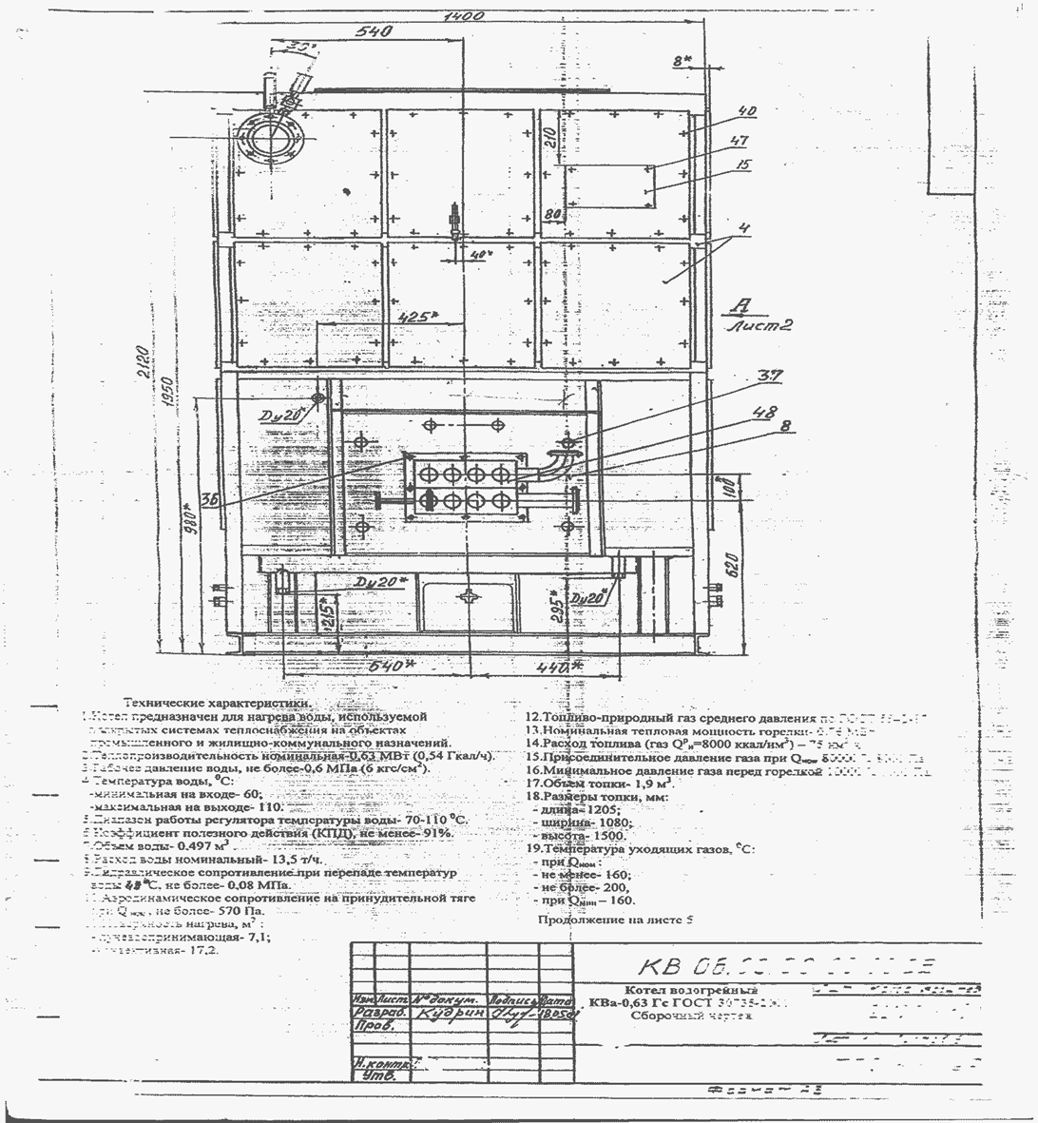**

**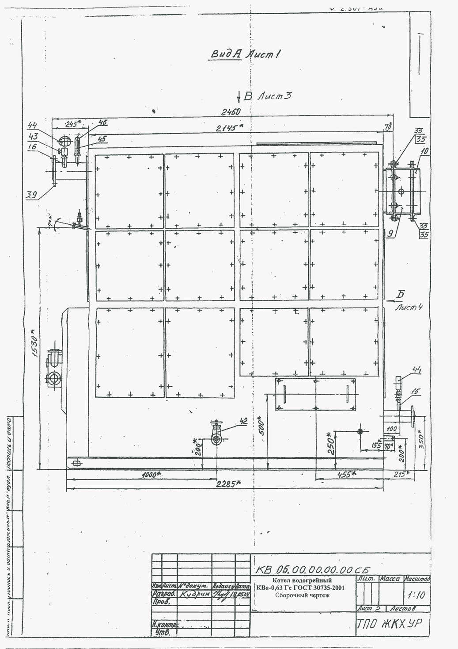**

**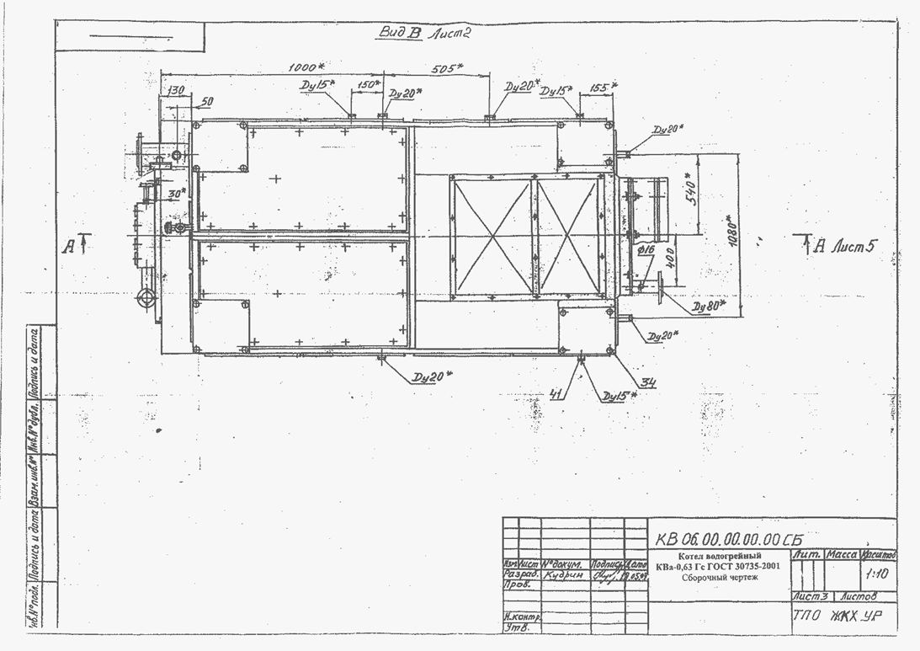**

**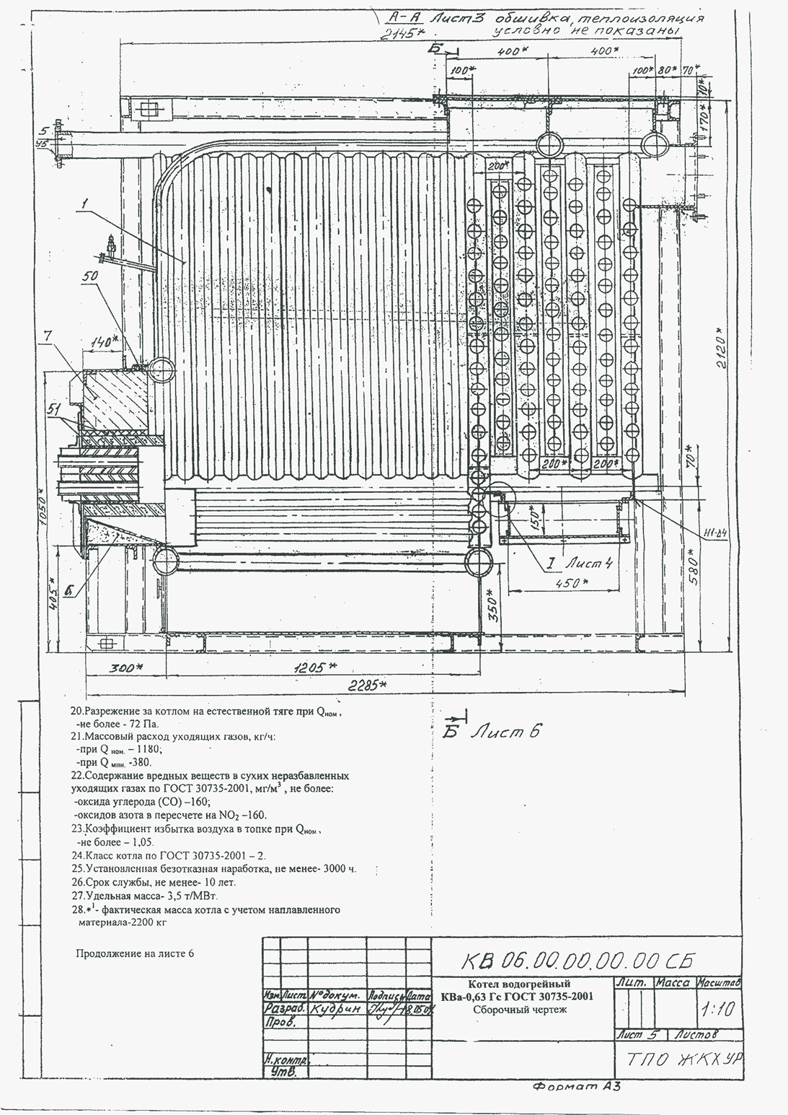**

**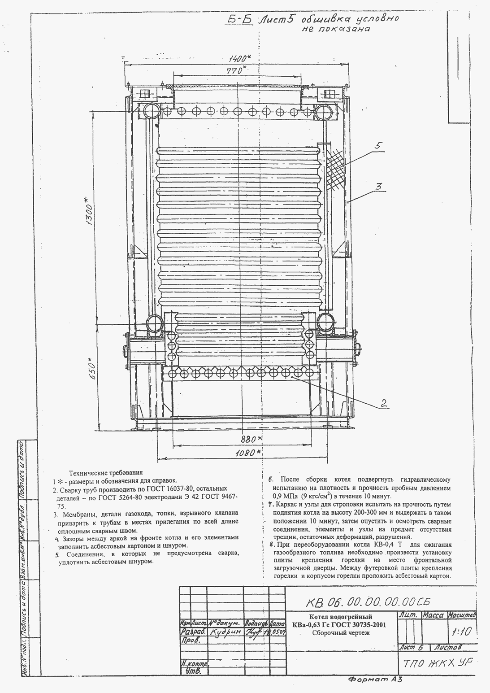**

**D:\Столбова МС\Desktop\Заказы 2017\Аукционы\Администрация\котел 0,63 КВ\18-05-2017_12-50-06\кв-0,63гс (чертежи)\кв-0,63гс\Сканирован0024.tif**

**РАЗДЕЛ 3.**

**Обоснование начальной (максимальной) цены контракта**



**РАЗДЕЛ 4.**

**Проект**

**МУНИЦИПАЛЬНЫЙ КОНТРАКТ № \_\_\_\_**

|  |  |
| --- | --- |
| с. Красногорское | «\_\_\_» \_\_\_\_\_\_\_\_\_\_ 2018 г. |

**Администрация муниципального образования «Красногорский район»,** действующая от имени муниципального образования «Красногорский район», в лице \_\_\_\_\_\_\_\_\_\_\_\_\_\_\_\_\_\_\_\_\_\_\_\_, действующего на основании Устава, именуемая в дальнейшем **«Заказчик»,** с одной стороны, и \_\_\_\_\_\_\_\_\_\_\_\_\_\_\_\_\_\_\_\_\_, в лице \_\_\_\_\_\_\_\_\_\_\_\_\_\_\_\_\_\_\_\_, действующего на основании \_\_\_\_\_\_\_\_\_\_\_\_\_\_\_, далее именуемый **«Поставщик»** с другой стороны, совместно именуемые в дальнейшем «**Стороны»** в соответствии с Федеральным законом от 05.04.2013 № 44-ФЗ "О контрактной системе в сфере закупок товаров, работ, услуг для обеспечения государственных и муниципальных нужд" заключили по итогам проведения электронного аукциона (протокол №\_\_\_\_ от «\_\_» \_\_\_\_\_\_ 2018 г.), настоящий муниципальный контракт (далее - Контракт) о нижеследующем:

**1. Предмет Контракта**

1.1. Предметом Контракта является **приобретение котла** «\_\_\_\_\_\_\_\_\_\_\_\_\_\_\_\_» **в котельную № 2 в с. Красногорское Красногорского района Удмуртской Республики** в соответствии с Приложением № 1 «Техническое задание» (далее – Товар). Идентификационный код закупки-183181500109318370100100440442521244.

1.2. Поставщик обязуется поставить в адрес Заказчика Товар в количестве и с показателями характеристик Товара, соответствующими установленным значениям в Техническом задании (Приложение №1 к Контракту), (далее – характеристики Товара), а Заказчик обязуется принять и оплатить Товар в порядке и на условиях настоящего Контракта.

**2. Место, срок и условия поставки Товара**

2.1. Место поставки (доставки): Удмуртская Республика, Красногорский район, с. Красногорское, ул.Ленина, д.64 «А», котельная № 2.

2.2. Срок и условия поставки: с момента подписания контракта Заказчиком и размещения его в ЕИС **до 15 августа 2018 г**. Поставка осуществляется в один этап.

2.3. Доставка и разгрузка Товара осуществляются силами и за счет средств Поставщика в пределах режима работы Заказчика (в понедельник: с 8:00 до 17:00 часов, вторник-пятница: с 8:00 до 16:00 часов (перерыв с 12:00 до 13:00), кроме выходных и нерабочих праздничных дней. Указано местное время).

2.4. Поставщик гарантирует, что поставляемый Товар является новым (Товаром, который не был в употреблении, в ремонте, в том числе который не был восстановлен, у которого не была осуществлена замена составных частей, не были восстановлены потребительские свойства), не бывшим в употреблении, не заложен, не арестован и не является предметом притязаний третьих лиц.

2.5. Поставка Товара сопровождается предоставлением Поставщиком следующих обязательных документов:

- накладная, подтверждающая факт и срок передачи Товара от Поставщика к Заказчику;

- счет (счет на оплату);

- счет-фактура, оформленный в соответствии с законодательством и содержащий ссылку на Контракт (номер, дата) (в случае, если законодательством предусмотрено его предоставление);

- оформленный и подписанный со своей стороны акт приемки Товара;

- документы, подтверждающие качество Товара: сертификат (декларация) соответствия, в случае если Товар подлежит обязательной сертификации (обязательному декларированию соответствия) или их копии, заверенные надлежащим образом.

2.6. Информация о поставляемом Товаре с учетом его вида и особенностей должна содержать сведения на русском языке, в том числе наименование Товара, основные свойства и характеристики; правила и условия эффективного и безопасного использования; иные сведения о Товаре в соответствии с законодательством Российской Федерации.

Информация должна быть размещена на упаковке, или этикетке Товара, или изложена в технической (эксплуатационной) документации, прилагаемой к Товару, или листках-вкладышах, прилагаемых к Товару, или иным способом, принятым для отдельного вида Товара.

2.7. Товар, не соответствующий требованиям Контракта, не принимается и считается не поставленным.

**3. Цена Контракта и порядок оплаты**

3.1. Цена Контракта составляет: \_\_\_\_\_\_\_\_\_\_(\_\_\_\_\_\_\_\_\_\_\_\_\_\_\_\_\_\_\_\_\_\_\_\_\_\_\_\_) рублей, в том числе НДС \_\_\_\_\_\_\_ рублей \_\_\_ копеек (\_\_\_\_\_\_\_\_\_\_\_\_\_\_\_\_\_\_\_\_\_\_\_\_\_\_\_\_\_\_\_\_\_\_\_\_\_ рублей \_\_\_ копеек).

*(Если НДС не облагается, указывать: «НДС не облагается на основании письма ИФНС об упрощенной системе налогообложения или делать ссылку на нормативный акт, определяющий освобождение от оплаты НДС»).*

3.2. Цена Контракта включает в себя стоимость Товара, его изготовление, стоимость доставки, транспортные, таможенные расходы, стоимость тары, упаковки, уплата налогов (в т.ч. НДС), стоимость погрузочно-разгрузочных работ и другие обязательные платежи и возможные накладные расходы поставщика, а также иные издержки, связанные с исполнением муниципального контракта.

3.3. Цена Контракта является твердой и определяется на весь срок исполнения Контракта.

3.4. Оплата за поставленный Товар производится Заказчиком на основании выставленных счетов-фактур, накладных не более чем в течение 15 рабочих дней с даты подписания Заказчиком документа о приемке. Расчеты производятся перечислением денежных средств в безналичном порядке.

3.5. Оплата Товара осуществляется Заказчиком за счет средств субсидии из бюджета Удмуртской Республики и софинансирования из бюджета муниципального образования «Красногорский район.

3.6. Моментом исполнения обязанностей Заказчика по оплате Товара является дата фактического списания денежных средств со счета Заказчика, указанная в отметке органа казначейства.

3.7. При заключении Контракта сумма, подлежащая оплате заказчиком юридическому лицу или физическому лицу, в том числе зарегистрированному в качестве индивидуального предпринимателя, уменьшается на размер налогов, сборов и иных обязательных платежей в бюджеты бюджетной системы Российской Федерации, связанных с оплатой Контракта, если в соответствии с законодательством Российской Федерации о налогах и сборах такие налоги, сборы и иные обязательные платежи подлежат оплате в бюджеты бюджетной системы Российской Федерации заказчиком.

**4. Права и обязанности сторон**

**4.1. Поставщик обязан:**

4.1.1. В срок, установленный настоящим Контрактом, обеспечить доставку Товара до адреса, указанного в п. 2.1. настоящего Контракта.

4.1.2. Передать Товар Заказчику в соответствии с условиями настоящего Контракта. Поставляемый Товар должен соответствовать техническим характеристикам, указанным в Приложении № 1 к настоящему Контракту, являющимся неотъемлемой частью настоящего Контракта.

4.1.3. Участвовать в приемке-передаче Товара в соответствии с разделом 5 настоящего Контракта. Передать Заказчику оригиналы товарных накладных и актов приема-передачи Товара в момент передачи Товара последнему, подписанные Поставщиком.

4.1.4. Предоставить сертификаты/декларации о соответствии в случае, если для данного вида Товара требуется сертификация, подтверждающие качество Товара, оформленные в соответствии с законодательством Российской Федерации.

4.1.5. Осуществить поставку Товара нового (Товаром, который не был в употреблении, в ремонте, в том числе который не был восстановлен, у которого не была осуществлена замена составных частей, не были восстановлены потребительские свойства), не бывшего в употреблении, не заложенного, не арестованного и не являеющегося предметом притязаний третьих лиц.

4.1.6. Устранять недостатки Товара или производить замену некачественных деталей на качественные. Расходы, связанные с устранением недостатков Товара и некомплектности или их заменой, несет Поставщик.

4.1.7. Принять Товар в случае его возврата Заказчиком по основаниям, предусмотренным настоящим Контрактом.

**4.2. Поставщик вправе:**

4.2.1. Принять решение об одностороннем отказе от исполнения Контракта по основаниям, предусмотренным Гражданским кодексом Российской Федерации для одностороннего отказа от исполнения отдельных видов обязательств.

4.2.2. Досрочно осуществить поставку Товара в адрес Заказчика.

**4.3. Заказчик обязан:**

4.3.1. Обеспечить приемку поставляемого Товара, за исключением случаев, когда он вправе потребовать замены Товара или отказаться от исполнения данного Контракта и возвратить Товар.

4.3.2. Осуществить проверку при приемке Товара по количеству, качеству и комплектности, подписать товарную накладную, акт приема-передачи товара.

4.3.3. Оплатить стоимость Контракта в соответствии с п. 3.4. настоящего Контракта.

4.3.4. Принять решение об одностороннем отказе от исполнения Контракта, если в ходе исполнения Контракта установлено, что Поставщик не соответствует установленным документацией о закупке требованиям к участникам закупки или предоставил недостоверную информацию о своем соответствии таким требованиям, что позволило ему стать победителем определения Поставщика.

4.3.5. Назначить ответственное лицо для осуществления контроля за своевременностью и качеством поставляемого Товара.

**4.4. Заказчик вправе:**

4.4.1. Принять решение об одностороннем отказе от исполнения Контракта по основаниям, предусмотренным Гражданским кодексом Российской Федерации для одностороннего отказа от исполнения отдельных видов обязательств.

**5. Порядок и сроки приемки. Порядок и сроки оформления приемки**

5.1. По решению Заказчика для приемки поставленного Товара может создаваться приемочная комиссия.

5.2. Товар должен быть новым (Товаром, который не был в употреблении, в ремонте, в том числе который не был восстановлен, у которого не была осуществлена замена составных частей, не были восстановлены потребительские свойства), выпущенным не ранее 2017 г, не бывшим в употреблении, не заложен, не арестован и не являющимся предметом притязаний третьих лиц, серийным и свободно распространяться на территории Российской Федерации.

Информация о поставляемом Товаре с учетом его вида и особенностей должна содержать сведения на русском языке, в том числе наименование Товара, основные свойства и характеристики; правила и условия эффективного и безопасного использования; иные сведения о Товаре в соответствии с законодательством Российской Федерации.

5.3. Поставляемый Товар должен соответствовать требованиям действующего законодательства, ГОСТам, ТУ, нормативной и/или технической документации и сопровождаться документами, подтверждающими качество и безопасность.

5.4. Заказчик вправе привлекать экспертов, экспертные организации для принятия решения о приемке или об отказе в приемке результатов исполнения Контракта. При необходимости экспертизы поставляемого Товара, экспертиза осуществляется за счет Поставщика.

5.5. Товар должен быть упакован и промаркирован в соответствии ГОСТом для данных видов товаров. Упаковка, в которую упаковывается Товар, должна гарантировать целостность и сохранность при перевозке Товара и при необходимости, последующем его хранении. Маркировка должна быть чётко читаемая, информация должна быть полная и достоверная.

Товар должен поставляться в оригинальной таре (упаковке) производителя Товара, обеспечивающей его сохранность, товарный вид и предохраняющей от всякого рода повреждений, порчи при транспортировке, погрузо-разгрузочных работах и хранении. Товар должен поставляться в оригинальной упаковке (в герметичном непрозрачном пакете), заложенным в картонную коробку (тару, упаковку), способную предотвратить ее повреждение или порчу во время перевозки, передачи Заказчику и при дальнейшем хранении. Тара (упаковка) Товара должна быть без повреждений и следов вскрытия.

5.6. К поставке не допускается контрафакт.

5.7. Поставщик обязан поставить Товар своим транспортом или транспортом третьих лиц, но за свой счет. Поставщик обязан произвести разгрузку Товара в надлежащем помещении Заказчика своими силами или силами третьих лиц, но за свой счет.

5.8. Доставка и разгрузка Товара осуществляются силами и за счет средств Поставщика в пределах режима работы Заказчика (в понедельник: с 8:00 до 17:00 часов, вторник-пятница: с 8:00 до 16:00 часов (перерыв с 12:00 до 13:00), кроме выходных и нерабочих праздничных дней. Указано местное время). Предварительное извещение о поставке – не менее чем за 1 рабочий день.

5.9. Поставка (транспортировка), разгрузка осуществляется в один этап за счет Поставщика.

5.10. Поставщик обязан одновременно с передачей Товара передать Заказчику все относящиеся к нему документы, предусмотренные законодательством, иными правовыми актами и Контрактом (сертификат соответствия или декларация о соответствии, документы, подтверждающие гарантийные обязательства (гарантия поставщика, гарантия производителя, гарантийный талон с отметкой о дате передачи Товара), накладные, акты приема-передачи).

5.11. В случае отсутствия документов на поставленный Товар, Заказчик вправе отказаться от Товара.

5.12. Приемка поставленного Товара осуществляется в день поставки Товара и оформляется документом о приемке (формирует Поставщик), подписывается Заказчиком (в случае создания приемочной комиссии подписывается всеми членами приемочной комиссии и утверждается заказчиком), либо Поставщику в те же сроки заказчиком направляется в письменной форме мотивированный отказ от подписания такого документа. В случае привлечения Заказчиком для проведения указанной экспертизы экспертов, экспертных организаций при принятии решения о приемке или об отказе в приемке результатов отдельного этапа исполнения Контракта либо поставленного Товара, выполненной работы или оказанной услуги приемочная комиссия должна учитывать отраженные в заключении по результатам указанной экспертизы предложения экспертов, экспертных организаций, привлеченных для ее проведения.

5.13. Приемка поставленного Товара осуществляется в ходе передачи Товара заказчику в месте поставки и включает в себя следующие этапы:

- проверка соответствия поставленного Товара требованиям Контракта по количеству, качеству.

- проверка сопроводительных документов Товара на соответствие Товара Техническому заданию Контракта; проверяет комплектность и количество экземпляров представленной документации:

- проверка на предмет наличия или отсутствия внешних повреждений;

- осуществление иных действий для всесторонней оценки (проверки) соответствия Товара условиям Контракта и требованиям законодательства Российской Федерации.

При необходимости Заказчик запрашивает от Поставщика недостающие документы и материалы, а также получает разъяснения по представленным документам и материалам.

При выявлении несоответствий или недостатков поставленного Товара Заказчик незамедлительно оформляет акт, перечисляющий недостатки и устанавливающий сроки их устранения, при устранении недостатков оформляет акт устранения недостатков. В случае поставки Товара, не соответствующего требованиям настоящего Контракта по качеству (брак, фальсификация), по техническим характеристикам, такой Товар считается не поставленным.

5.14. Товар, не соответствующий требованиям, указанным в Техническом задании (Приложение №1 к настоящему контракту), считается не поставленным и оплате не подлежит.

5.15. Право собственности на отгруженный Товар от Поставщика Заказчику переходит с момента (даты) поставки Товара в надлежащее помещение Заказчика и подписания Заказчиком акта приёма-передачи Товара.

**6. Гарантии на поставляемый Товар.**

6.1. Срок гарантии производителя на поставляемый Товар - определен в соответствии с технической документацией завода-изготовителя и составляет 12 месяцев. Гарантийный срок начинает исчисляться со дня подписания соответствующего документа о передаче Товара Заказчику в собственность.

6.2. Срок гарантии поставщика на поставляемый Товар – 12 месяцев. Гарантийный срок начинает исчисляться со дня подписания соответствующего документа о передаче Товара Заказчику в собственность. Одновременно с поставляемым Товаром Поставщик передает документ, подтверждающий обязательства поставщика по гарантии качества на Товар. Период гарантийного обслуживания все необходимые ремонтные работы, устранение дефектов, замена деталей должны осуществляться бесплатно для Заказчика, в случае если поломка произошла не по его вине.

6.3. Поставщик обязуется в течение 10 дней с момента предъявления претензии Заказчиком произвести замену Товара, не соответствующего требованиям настоящего Контракта по качеству (брак, фальсификация), на качественный Товар своими силами и за свой счет. При невозможности замены Товара в установленный срок, Заказчик вправе отказаться от поставленного Товара. Все расходы по возврату некачественного Товара и связанные с этим убытки возлагаются на Поставщика. При возникновении гарантийного случая не по вине Заказчика в течение гарантийного срока Поставщик обязан произвести замену некачественного товара за свой счет.

6.4. В период действия гарантийного срока Товара, в случаях выявления его несоответствия надлежащему качеству, дефекта, определяемого в процессе эксплуатации Товара, не позволяющего использовать Товар по своему предназначению, последний должен быть заменён за счет Поставщика. О наступлении гарантийного случая Заказчик в письменной форме уведомляет Поставщика в срок не позднее 10 (десяти) календарных дней с момента обнаружения недостатка, дефекта. Недостатки по гарантии должны быть исправлены в срок не позднее 5 дней. Срок гарантийного обязательства продлевается на время замены Товара Поставщиком. Поставщик должен обеспечить прибытие уполномоченного представителя в течение 2 рабочих дней.

**7. Порядок предъявления требований, связанных с несоответствием Товара**

**условиям Контракта**

7.1. Сроки обнаружения несоответствия Товара требованиям Контракта по качеству и комплектности.

7.1.1. Требования, связанные с нарушением условий Контракта о качестве и комплектности Товара, могут быть предъявлены Заказчиком при условии, что такие нарушения обнаружены Заказчиком в ходе приемки Товара (до подписания акта приемки Товара), за исключением случаев, когда, исходя из характера и назначения Товара, Заказчик не имел возможности обнаружить такие нарушения.

7.2. В случаях обнаружения нарушений условий Контракта о качестве и комплектности после подписания сторонами акта приемки Товара Заказчик обязан известить об этом Поставщика, а Поставщик обязан обеспечить прибытие своего уполномоченного представителя для составления соответствующего акта в порядке и сроки, предусмотренные в пункте 6.4 Контракта. Требования, предусмотренные подпунктами 7.1.1 Контракта, могут быть указаны Заказчиком в акте, составленном в соответствии с пунктом 6.4 Контракта, либо оформлены в виде отдельного документа. Поставщик обязан удовлетворить требование Заказчика в течение 5 рабочих дней с момента его получения.

**8. Ответственность сторон**

8.1. В случае просрочки исполнения Заказчиком обязательств, предусмотренных Контрактом, а также в иных случаях неисполнения или ненадлежащего исполнения Заказчиком обязательств, предусмотренных Контрактом, Поставщик вправе потребовать уплаты неустоек (штрафов, пеней).

8.2.Пеня начисляется за каждый день просрочки исполнения обязательства, предусмотренного Контрактом, начиная со дня, следующего после дня истечения установленного контрактом срока исполнения обязательства. Такая пеня устанавливается контрактом в размере одной трехсотой действующей на дату уплаты пеней ключевой ставки Центрального банка Российской Федерации от не уплаченной в срок суммы.

8.3. Штрафы начисляются за ненадлежащее исполнение Заказчиком обязательств, предусмотренных Контрактом, за исключением просрочки исполнения обязательств, предусмотренных Контрактом. Размер штрафа устанавливается Контрактом в виде фиксированной суммы, определенной в порядке, установленном Правительством Российской Федерации.

8.4.В случае просрочки исполнения Поставщиком обязательств (в том числе гарантийного обязательства), предусмотренных Контрактом, а также в иных случаях неисполнения или ненадлежащего исполнения Поставщиком обязательств, предусмотренных Контрактом, Заказчик направляет Поставщику требование об уплате неустоек (штрафов, пеней).

8.5. За каждый факт неисполнения или ненадлежащего исполнения Поставщиком обязательств, предусмотренных Контрактом, за исключением просрочки исполнения обязательств (в том числе гарантийного обязательства), предусмотренных Контрактом, размер штрафа устанавливается в виде фиксированной суммы, определяемой в следующем порядке (за исключением случаев, предусмотренных пунктами 8.5 – 8.9 настоящего раздела):

**а) 10 процентов цены Контракта (этапа) в случае, если цена Контракта (этапа) не превышает 3 млн. рублей в размере \_\_\_\_\_\_\_\_\_\_руб ;**

б) 5 процентов цены Контракта (этапа) в случае, если цена Контракта (этапа) составляет от 3 млн. рублей до 50 млн. рублей (включительно);

в) 1 процент цены Контракта (этапа) в случае, если цена Контракта (этапа) составляет от 50 млн. рублей до 100 млн. рублей (включительно);

г) 0,5 процента цены Контракта (этапа) в случае, если цена Контракта (этапа) составляет от 100 млн. рублей до 500 млн. рублей (включительно);

д) 0,4 процента цены Контракта (этапа) в случае, если цена Контракта (этапа) составляет от 500 млн. рублей до 1 млрд. рублей (включительно);

е) 0,3 процента цены Контракта (этапа) в случае, если цена Контракта (этапа) составляет от 1 млрд. рублей до 2 млрд. рублей (включительно);

ж) 0,25 процента цены Контракта (этапа) в случае, если цена Контракта (этапа) составляет от 2 млрд. рублей до 5 млрд. рублей (включительно);

з) 0,2 процента цены Контракта (этапа) в случае, если цена Контракта (этапа) составляет от 5 млрд. рублей до 10 млрд. рублей (включительно);

и) 0,1 процента цены Контракта (этапа) в случае, если цена Контракта (этапа) превышает 10 млрд. рублей.

8.6. За каждый факт неисполнения или ненадлежащего исполнения Поставщиком обязательств, предусмотренных Контрактом, заключенным по результатам определения Поставщика в соответствии с пунктом 1 части 1 статьи 30 Федерального закона от 05.04.2013 № 44-ФЗ «О контрактной системе в сфере закупок товаров, работ, услуг для обеспечения государственных и муниципальных нужд», за исключением просрочки исполнения обязательств (в том числе гарантийного обязательства), предусмотренных Контрактом, размер штрафа устанавливается в виде фиксированной суммы, определяемой в следующем порядке:

**а) 3 процента цены Контракта (этапа) в случае, если цена Контракта (этапа) не превышает 3 млн. рублей в размере \_\_\_\_\_\_\_\_\_\_руб;**

б) 2 процента цены Контракта (этапа) в случае, если цена Контракта (этапа) составляет от 3 млн. рублей до 10 млн. рублей (включительно);

в) 1 процент цены Контракта (этапа) в случае, если цена Контракта (этапа) составляет от 10 млн. рублей до 20 млн. рублей (включительно).

8.7. За каждый факт неисполнения или ненадлежащего исполнения Поставщиком обязательств, предусмотренных Контрактом, заключенным с победителем закупки (или с иным участником закупки в случаях, установленных Федеральным [законом](consultantplus://offline/ref=E05CDBA840B312D05E401642C4F4DDB1074912D440D25C4507EF1C1711KCwFG) от 05.04.2013 № 44-ФЗ «О контрактной системе в сфере закупок товаров, работ, услуг для обеспечения государственных и муниципальных нужд»), предложившим наиболее высокую цену за право заключения Контракта, размер штрафа рассчитывается в порядке, установленном настоящим разделом, за исключением просрочки исполнения обязательств (в том числе гарантийного обязательства), предусмотренных Контрактом, и устанавливается в виде фиксированной суммы, определяемой в следующем порядке:

**а) 10 процентов начальной (максимальной) цены Контракта в случае, если начальная (максимальная) цена Контракта не превышает 3 млн. рублей в размере \_\_\_\_\_\_\_\_\_\_руб ;**

б) 5 процентов начальной (максимальной) цены Контракта в случае, если начальная (максимальная) цена Контракта составляет от 3 млн. рублей до 50 млн. рублей (включительно);

в) 1 процент начальной (максимальной) цены Контракта в случае, если начальная (максимальная) цена Контракта составляет от 50 млн. рублей до 100 млн. рублей (включительно).

8.8. За каждый факт неисполнения или ненадлежащего исполнения Подрядчиком обязательства, предусмотренного Контрактом, которое не имеет стоимостного выражения, размер штрафа устанавливается (при наличии в Контракте таких обязательств) в виде фиксированной суммы, определяемой в следующем порядке:

**а) 1000 рублей, если цена Контракта не превышает 3 млн. рублей;**

б) 5000 рублей, если цена Контракта составляет от 3 млн. рублей до 50 млн. рублей (включительно);

в) 10000 рублей, если цена Контракта составляет от 50 млн. рублей до 100 млн. рублей (включительно);

г) 100000 рублей, если цена Контракта превышает 100 млн. рублей.

8.9. За ненадлежащее исполнение Поставщиком обязательств по выполнению видов и объемов работ по строительству, реконструкции объектов капитального строительства, которые Поставщик обязан выполнить самостоятельно без привлечения других лиц к исполнению своих обязательств по Контракту, размер штрафа устанавливается в размере 5 процентов стоимости указанных работ.

8.10. За каждый факт неисполнения Заказчиком обязательств, предусмотренных Контрактом, за исключением просрочки исполнения обязательств, предусмотренных Контрактом, размер штрафа устанавливается в виде фиксированной суммы, определяемой в следующем порядке:

**а) 1000 рублей, если цена Контракта не превышает 3 млн. рублей (включительно);**

б) 5000 рублей, если цена Контракта составляет от 3 млн. рублей до 50 млн. рублей (включительно);

в) 10000 рублей, если цена Контракта составляет от 50 млн. рублей до 100 млн. рублей (включительно);

г) 100000 рублей, если цена Контракта превышает 100 млн. рублей.

8.11. Пеня начисляется за каждый день просрочки исполнения Поставщиком обязательства, предусмотренного Контрактом, в размере одной трехсотой действующей на дату уплаты пени ключевой ставки Центрального банка Российской Федерации от цены Контракта, уменьшенной на сумму, пропорциональную объему обязательств, предусмотренных Контрактом и фактически исполненных Поставщиком.

8.12. Общая сумма начисленной неустойки (штрафов, пени) за неисполнение или ненадлежащее исполнение Подрядчиком обязательств, предусмотренных Контрактом, не может превышать цену Контракта.

8.13. Общая сумма начисленной неустойки (штрафов, пени) за ненадлежащее исполнение Заказчиком обязательств, предусмотренных Контрактом, не может превышать цену Контракта.

**9. Обстоятельства непреодолимой силы**

9.1. При наступлении обстоятельств непреодолимой силы (чрезвычайных, непреодолимых при данных условиях и препятствующих исполнению сторонами обязательств по Контракту) сроки исполнения обязательств отодвигаются соразмерно времени, в течение которого будут иметь место такие обстоятельства.

9.2. К обстоятельствам, указанным в пункте 9.1 Контракта, в частности, относятся: стихийные бедствия, национальные и отраслевые забастовки, военные действия, эпидемии, акты органов власти и естественных монополий (в том числе зарубежных) запретительного (ограничительного) характера по ограничению перевозок в определенных направлениях на определенные виды продукции, сырья.

9.3. Сторона, для которой создалась невозможность исполнения обязательств по Контракту, должна незамедлительно известить другую сторону о наступлении и прекращении обстоятельств, указанных в пункте 9.2 Контракта.

9.4. Надлежащим доказательством наличия обстоятельств и их продолжительности будут служить справки, выдаваемые торгово-промышленной палатой или иным компетентным органом, равно как и иное документальное и достаточное подтверждение обстоятельств непреодолимой силы.

**10. Порядок рассмотрения споров**

10.1. Споры и разногласия, возникающие при исполнении Контракта, будут решаться сторонами путем переговоров, обмена письмами, обмена телеграммами, факсимильными сообщениями.

10.2. В случае не достижения взаимоприемлемого решения стороны вправе передать спорный вопрос на разрешение в Арбитражный суд Удмуртской Республики в соответствии с законодательством Российской Федерации.

**11. Обеспечение исполнения Контракта**

11.1. Исполнение Контракта может обеспечиваться предоставлением банковской гарантии, выданной банком и соответствующей требованиям [статьи 45](consultantplus://offline/ref=F9E3A160F1D79E5CEDDC3D5757FBB0314156B923D1349CFF4CB1B2DF3097868709BAC412D91F6EB7g6P7M) Федерального закона от 05.04.2013 г. 44-ФЗ, или внесением денежных средств на указанный заказчиком счет, на котором в соответствии с законодательством Российской Федерации учитываются операции со средствами, поступающими заказчику, в размере 5% (десяти) процентов от начальной (максимальной) цены Контракта, что составляет **26083,33 (Двадцать шесть тысяч восемьдесят три рубля 33 копейки) рубля.**

11.2. Если при проведении аукциона начальная (максимальная) цена Контракта составляет пятнадцать миллионов рублей и менее и участником закупки, с которым заключается Контракт, предложена цена Контракта, которая на двадцать пять и более процентов ниже начальной (максимальной) цены Контракта, Контракт заключается только после предоставления таким участником обеспечения исполнения Контракта в размере, превышающем в полтора раза размер обеспечения исполнения Контракта, указанный в документации об электронном аукционе, но не менее чем в размере аванса (если Контрактом предусмотрена выплата аванса), что составляет \_\_\_\_\_\_\_\_\_\_**(\_\_\_\_\_\_\_\_\_\_\_\_\_\_\_\_\_\_\_\_\_\_\_\_\_\_\_) рублей \_\_\_\_копеек** или информации, подтверждающей добросовестность участника закупки, относится информация, содержащаяся в реестре Контрактов, заключенных заказчиками, и подтверждающая исполнение таким участником в течение одного года до даты подачи заявки на участие в электронном аукционе трех и более Контрактов (при этом все Контракты должны быть исполнены без применения к такому участнику неустоек (штрафов, пеней), либо в течение двух лет до даты подачи заявки на участие в аукционе четырех и более Контрактов (при этом не менее чем семьдесят пять процентов Контрактов должны быть исполнены без применения к такому участнику неустоек (штрафов, пеней), либо в течение трех лет до даты подачи заявки на участие в аукционе трех и более Контрактов (при этом все Контракты должны быть исполнены без применения к такому участнику неустоек (штрафов, пеней). В этих случаях цена одного из Контрактов должна составлять не менее чем двадцать процентов цены.

11.3. Способ обеспечения исполнения Контракта участником электронного аукциона, с которым заключается Контракт, определяется самостоятельно.

11.4. Окончание срока действия банковской гарантии 05 октября 2018 года (включительно).

11.5. Реквизиты для перечисления денежных средств:

|  |  |
| --- | --- |
| Банк получателя | ОТДЕЛЕНИЕ – НБ УДМУРТСКАЯ РЕСПУБЛИКА Г. ИЖЕВСК |
| БИК | 049401001 |
| Получатель | УФК по Удмуртской Республике (Администрация муниципального образования «Красногорский район», л/с 05133005550) |
| ИНН/КПП | 1815001093 / 183701001 |
| Сч. № | 40302810294013000127 |
| Назначение платежа | Обеспечение исполнения муниципального контракта на …. |

11.6. Денежные средства, внесенные в качестве обеспечения исполнения Контракта, возвращаются Поставщику Заказчиком после подписания акта приема-передачи Товара и накладной по Контракту в течение 10 календарных дней со дня получения Заказчиком соответствующего письменного требования Поставщика и при условии надлежащего исполнения Поставщиком своих обязательств по настоящему Контракту. Денежные средства возвращаются на счет, указанный Поставщиком в его письменном требовании.

11.7. В ходе исполнения Контракта Поставщик вправе предоставить Заказчику обеспечение исполнения Контракта, уменьшенное на размер выполненных обязательств, предусмотренных Контрактом, взамен ранее предоставленного обеспечения исполнения Контракта. При этом может быть изменен способ обеспечения исполнения Контракта.

**12. Заключительные положения**

12.1. Контракт вступает в силу с момента подписания Заказчиком и размещения его в ЕИС в соответствии с законодательством Российской Федерации и действует до полного исполнения сторонами своих обязательств, но не позднее 05 сентября 2018 года.

12.2. Контракт может быть расторгнут по соглашению сторон, по решению суда, в случае одностороннего отказа стороны Контракта от исполнения Контракта в соответствии с гражданским законодательством и в порядке, предусмотренном Федеральным законом от 05.04.2013 № 44-ФЗ «О контрактной системе в сфере закупок товаров, работ, услуг для обеспечения государственных и муниципальных нужд».

12.3. Адреса сторон, указанные в Контракте, являются надлежащими для любых уведомлений и сообщений. Стороны обязуются письменно извещать друг друга об изменениях реквизитов, указанных в Контракте, в течение 5 рабочих дней. Такие изменения считаются вступившими в силу с даты получения другой стороной уведомления об этом изменении. Все риски, связанные с не уведомлением или возникшие в результате не уведомления, несет сторона, не исполнившая свои обязательства в соответствии с настоящим пунктом.

12.4 Изменение существенных условий Контракта при его исполнении не допускается, за исключением их изменения по соглашению сторон в следующих случаях:

- в случаях, предусмотренных пунктом 6 статьи 161 Бюджетного кодекса Российской Федерации, при уменьшении ранее доведенных до муниципального заказчика как получателя бюджетных средств лимитов бюджетных обязательств. При этом муниципальный заказчик в ходе исполнения Контракта обеспечивает согласование новых условий Контракта, в том числе цены и (или) сроков исполнения Контракта и (или) количества Товара, объема работы или услуги, предусмотренных Контрактом. В установленных пунктом 6 части 1 статьи 95 Федерального закона № 44-ФЗ от 05.04.2013 г. случаях сокращение количества товара, объема работы или услуги при уменьшении цены Контракта осуществляется в соответствии с методикой, утвержденной Правительством Российской Федерации.

- при снижении цены Контракта без изменения предусмотренных Контрактом количества Товара, качества Товара и иных условий Контракта.

12.5. При исполнении Контракта не допускается перемена Поставщика, за исключением случаев, если новый Поставщик является правопреемником Поставщика по Контракту вследствие реорганизации юридического лица в форме преобразования, слияния или присоединения.

12.6. Все изменения и дополнения к Контракту имеют силу, если они подписаны обеими сторонами, в случаях, если такие изменения и дополнения допускаются законодательством Российской Федерации.

12.7. По требованию Заказчика Поставщик обязан предоставлять достоверную информацию о ходе исполнения своих обязательств по Контракту в течение 3 рабочих днейсо дня получения такого требования.

12.8. В случае возникновения сложностей при исполнении Контракта Поставщик обязан незамедлительно уведомить об этом Заказчика в письменной форме с указанием характера сложностей и причин их возникновения.

12.9. Во всем остальном, не предусмотренном Контрактом, стороны будут руководствоваться законодательством Российской Федерации.

Приложения к Контракту:

1. Техническое задание.

**13. Реквизиты и подписи сторон**

|  |  |
| --- | --- |
| **Заказчик:**  **Администрация муниципального образования**  **«Красногорский район»**  ИНН 1815001093, КПП 183701001  Адрес:427650, УР, с. Красногорское, ул. Ленина, 64  Тел.\факс 8 (34164) 2-16-00, 2-17-51 УФК по Удмуртской Республике (ОФК 15, УФ Администрации Красногорского района л/с 02133025810, Администрация Красногорского района л/с 03526140001) р\с 40204810500000000016  ОТДЕЛЕНИЕ-НБ УДМУРТСКАЯ РЕСПУБЛИКА Г. ИЖЕВСК БИК 049401001  Адрес эл. почты: [krasno2@udm.net](mailto:krasno2@udm.net)  Должность \_\_\_\_\_\_\_\_\_\_\_\_\_\_/\_\_\_\_\_\_\_\_\_\_\_\_\_\_\_/  м.п. | **Поставщик:** |

Приложение № 1

к муниципальному контракту

№

от «\_\_\_\_\_» 2018г

**Техническое задание**

**на приобретение котла \_\_\_\_\_\_\_\_\_\_\_\_\_\_\_\_\_ с горелкой в котельную №2 в с. Красногорское Красногорского района Удмуртской Республики**

Котел укомплектован:\_\_\_\_\_\_\_\_\_\_\_\_\_\_\_\_\_\_\_\_\_\_\_\_\_\_\_\_\_\_\_\_\_\_\_\_\_\_\_\_\_\_\_\_\_\_\_\_\_\_\_\_\_\_\_\_\_\_\_\_\_\_\_

Товар заводского производства, выпущен \_\_\_\_\_\_\_\_\_ г, новый (Товар, который не был в употреблении, в ремонте, в том числе который не был восстановлен, у которого не была осуществлена замена составных частей, не были восстановлены потребительские свойства).

|  |  |  |
| --- | --- | --- |
| **№**  **п/п** | **Наименования параметра** | **Типоразмеры**  **котлоагрегата** |
| 1 | Теплопроизводительность номинальная, МВт не менее |  |
| 2 | Рабочее давление воды, Мпа, не более |  |
| 3 | Температура воды,0 С  -минимальная на входе в котел  -максимальная на выходе из котла |  |
| 4 | Коэффициент полезного действия (КПД), не менее |  |
| 5 | Диапазон регулирования теплопроизводительности котла многоступенчатый, МВт (%) |  |
| 6 | Расход воды номинальный, т/ч не более |  |
| 7 | Поверхность нагрева, м2:  -лучевоспринимающая  -конвективная |  |
| 8 | Вид топлива |  |
| 9 | Номинальная тепловая мощность горелки БИГ 2-4 не менее |  |
| 10 | Присоединительное давление газа при номинальной тепловой мощности горелки, Па |  |
| 11 | Расход топлива(газа Q= 8000 ккал/нм.куб),нм.куб/ч не более |  |
| 12 | Минимальное давление газа перед горелкой, Па не менее |  |
| 13 | Коэффициент избытка воздуха в топке при Qном,  не более |  |
| 14 | Масса общая, кг не более |  |
| 15 | Габариты, мм: не более  -длина  -ширина  -высота |  |
| 16 | Трубная часть котла изготавливается из бесшовных труб по ГОСТ 8731-74 (группа В) или ГОСТ 8733-74 (группа В) из стали марки 20 по ГОСТ 1050-2013 |  |

**Заказчик** **Поставщик**

\_\_\_\_\_\_\_\_\_\_\_\_\_\_\_\_\_\_\_\_/ / \_\_\_\_\_\_\_\_\_\_\_\_\_\_\_\_\_/ /

**Приложение №1 к документации об**

**электронном аукционе**

**(рекомендуемая форма)**

**Настоящим декларируем соответствие требованиям, установленным для субъектов малого предпринимательства п.1,2,3 части 1 статьи 4 Федерального закона от 24 июля 2007 г.№209-ФЗ «О развитии малого и среднего предпринимательства в Российской Федерации»:**

1. Суммарная доля участия Российской Федерации, субъектов Российской Федерации, муниципальных образований, общественных и религиозных организаций (объединений), благотворительных и иных фондов (за исключением суммарной доли участия, входящей в состав активов инвестиционных фондов) в уставном капитале общества с ограниченной ответственностью **не превышает двадцать пять процентов**, а суммарная доля участия иностранных юридических лиц и (или) юридических лиц, не являющихся субъектами малого и среднего предпринимательства, **не превышает сорок девять процентов**.
2. Среднесписочная численность работников за предшествующий календарный год хозяйственных обществ, хозяйственных партнерств, производственных кооперативов, потребительских кооперативов, крестьянских (фермерских) хозяйств, индивидуальных предпринимателей **\_\_\_\_до 100\_\_ человек**.
3. Доход хозяйственных обществ, хозяйственных партнерств, производственных кооперативов, потребительских кооперативов, крестьянских (фермерских) хозяйств и индивидуальных предпринимателей, полученный от осуществления предпринимательской деятельности за предшествующий календарный год, который определяется в порядке, установленном законодательством Российской Федерации о налогах и сборах, суммируется по всем осуществляемым видам деятельности и применяется по всем налоговым режимам, не должен превышать предельные значения, установленные Правительством Российской Федерации для каждой категории субъектов малого и среднего предпринимательства\_\_**до 800\_млн. руб.**

или

Настоящим декларируем принадлежность к социально ориентированным некоммерческим организациям (необходимо выбрать один из вариантов)

|  |  |  |
| --- | --- | --- |
| 1 | Суммарная доля участия Российской Федерации субъектов Российской Федерации, муниципальных образований в составе учредителей, % |  |
| 2 | Осуществляемые в соответствии с учредительными документами виды деятельности |  |

**Приложение №2 к документации об электронном**

**аукционе Форма № 1 (рекомендуемая)**

**«Первая часть заявки»**

Мы согласны принять участие в электронном аукционе на право заключить муниципальный контракт на приобретение котла \_\_\_\_\_\_\_\_\_\_\_\_\_\_\_\_\_\_\_\_\_\_ с горелкой в котельную №2 в с. Красногорское Красногорского района Удмуртской Республики

**Конкретные показатели, соответствующие значениям, установленным документацией об электронном аукционе**

*Данный образец таблицы не является обязательным для заполнения и служит примером формы*

|  |  |  |  |  |
| --- | --- | --- | --- | --- |
| **№ п/п** | **Наименование Товара** | **Конкретные показатели используемого товара, соответствующие значениям, установленным Документацией об электронном аукционе или (эквивалент)** | **Товарный знак (его словесное обозначение) (при наличии), знак обслуживания (при наличии), фирменное наименование (при наличии), патенты (при наличии), полезные модели (при наличии), промышленные образцы (при наличии)** | **Наименование страны происхождения Товара** |
| **1** | **2** | **3** | **4** | **5** |
| 1 | **Котел \_\_\_\_\_\_\_\_\_\_\_\_**  **( для замены существующего)** | Котел укомплектован газоходом, дымососом на раме, задвижкой-2 шт., вентилем-9-13 шт., термоманометром-2 шт., беспровальной водоохлаждаемой решеткой, горелка БИГ 2-4.  Товар заводского производства, год выпуска \_\_\_\_\_г, новый (Товар, который не был в употреблении, в ремонте, в том числе который не был восстановлен, у которого не была осуществлена замена составных частей, не были восстановлены потребительские свойства).   |  |  |  | | --- | --- | --- | | **№**  **п/п** | **Наименования параметра** | **Типоразмеры**  **котлоагрегата** | | 1 | Теплопроизводительность номинальная,МВт |  | | 2 | Рабочее давление воды, Мпа, |  | | 3 | Температура воды,0 С  -минимальная на входе в котел  -максимальная на выходе из котла |  | | 4 | Коэффициент полезного действия (КПД), |  | | 5 | Диапазон регулирования теплопроизводительности котла многоступенчатый, МВт (%) |  | | 6 | Расход воды номинальный, т/ч |  | | 7 | Поверхность нагрева, м2:  -лучевоспринимающая  -конвективная |  | | 8 | Вид топлива |  | | 9 | Номинальная тепловая мощность горелки БИГ 2-4 |  | | 10 | Присоединительное давление газа при номинальной тепловой мощности горелки, Па |  | | 11 | Расход топлива(газа Q= 8000 ккал/нм.куб),нм.куб/ч |  | | 12 | Минимальное давление газа перед горелкой, Па |  | | 13 | Коэффициент избытка воздуха в топке при Qном, |  | | 14 | Масса общая, кг |  | | 15 | Габариты,мм:  -длина  -ширина  -высота |  | | 16 | Трубная часть котла изготавливается из бесшовных труб по ГОСТ 8731-74 (группа В) или ГОСТ 8733-74 (группа В) из стали марки 20 по ГОСТ 1050-2013 |  | |  |  |

\*Образец данной формы носит рекомендательный характер. Участник размещения заказа по желанию может воспользоваться данной формой или использовать собственную.

В столбце 2 указать наименование Товара.

В столбце 3 указатьконкретные показатели используемого Товара, соответствующие значениям, установленным Документацией об электронном аукционе или (эквивалент).

В столбце 4 указатьтоварный знак (его словесное обозначение) (при наличии), знак обслуживания (при наличии), фирменное наименование (при наличии), патенты (при наличии), полезные модели (при наличии), промышленные образцы (при наличии).

В столбце 5 указатьнаименование страны происхождения Товара.

**При предоставлении информации по Форме 1 Документации об электронном аукционе «Первая часть заявки на участие в электронном аукционе» без заполненных граф столбца 3 «Конкретные показатели, соответствующие значениям, установленным Документацией об электронном аукционе» информация о конкретных показателях считается не предоставленной, что является основанием для принятия решения об отказе в допуске к участию в электронном аукционе в соответствии с пунктом 1 части 4 статьи 67 Федерального закона.**